


SAC- N2&凌臣PCI(PCIe)系列控制卡
工业适配技术样本
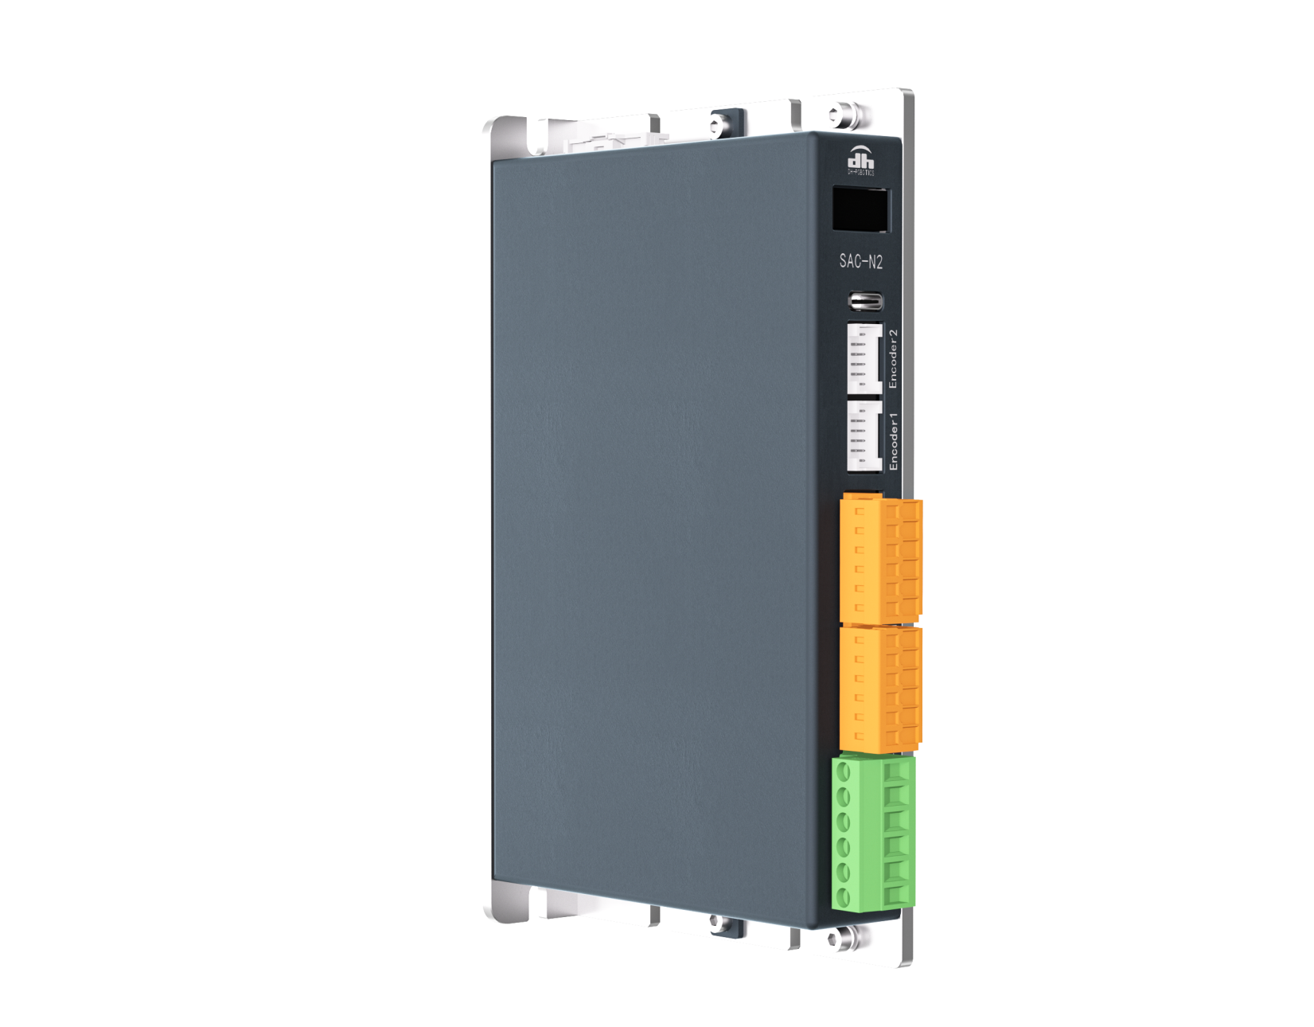
-电动滑台篇
版本号：[V.001.01]

深圳市大寰机器人科技有限公司
www.dh-robotics.com 日期：[2025-02-26]

修订履历
日期 | 版本 | 修改内容 | 修订人
2025.03.16 | V1.0 | 初版，撰写基础使用说明 | 刘鹏飞

一．技术概述 5
二．技术原理 5
三．系统架构与组件 5
四．产品技术规格与参数 7
4.1 MCE-3G-02-030微型滑台电缸本体性能参数截图 7
4.2 SAC-N2驱动器性能参数截图 8
五．配线及安装 8
5.1驱动器电源接线 8
5.2网络拓扑架构图 9
5.3电机接线图 9
5.4 IO接口定义 10
5.4.1原点开关接线 11
5.4.2原点开关调试软件配置 12
六．驱动器调试软件安装与使用 13
6.1调试软件安装使用 13
6.2软件连接 13
6.3轴参数导出 14
6.4轴参数导入 15
6.5电缸寻相功能 16
6.6调试软件控制轴使能及回零 18
6.7调试软件控制位置往返运动 20
七．程序开发及调试 21
7.1主站配置 21
7.2使用凌臣上位机测试连通 25
7.3新建C#工程 27
7.4 常规控制指令编写。 32
7.4.1 初始化运动控制卡 32
7.4.2 使能与复位 32
7.4.3 轴停止 32
7.4.4 轴回零 33
7.4.5 轴绝对定位 36
7.5 软着陆控制 37
7.5.1 通过SDO读写驱动器的对应地址 37
7.5.2 设定力矩限制 37
7.5.3 软着陆流程 37
7.6 Demo程序讲解与功能块的调用 40
7.6.1 主界面-选择轴卡 40
7.6.2 轴参数 41
7.6.3 轴基础配置 43
7.6.4 初始化板卡 44
7.6.5 主界面展示 45
7.6.6 轴状态显示刷新 45
7.6.7 基础操作 48
7.6.8 回零调用 48
7.6.9 绝对定位 49
7.6.10 相对定位与JOG调用 50
八．力控开发及标定 51
8.1力控模式 51
8.1.1 原理流程图 51
8.1.2 软着陆界面 52
8.1.3 软着陆调用 52
8.1.4 力控标定 52
九．附录 55
9.1 驱动器号码管释义 55
9.2驱动器常见故障代码及处理办法 57
DH-RoboticsTechnology Co.,Ltd 61

一．技术概述
本文将详细介绍通过凌臣PCI(PCIe)系列控制卡通过EtherCAT总线控制大寰微型滑台电缸，实现回零、位置运动及软着陆力控功能；大寰微型滑台电缸以其高能量密度、大负载、紧凑设计、体积小节省空间、响应速度快、重复位置精度高等优势，可适用于各种不同的应用场景，完成复杂的取放、排列、搬运等任务。

二．技术原理
本文将详细介绍通过凌臣PCI(PCIe)系列控制卡运动控制功能块实现微型滑台电缸回零、位置运动及软着陆力控功能；MCE系列微型滑台电缸以编码器类型目前有2个版本，分为：ABZ版本E1和SSI版本E2，后续简称：ABZ版本或者SSI版本。
ABZ版本：负向碰到挡板反向找Z信号（回零方式：-3）。
SSI版本：负向碰到挡板位置为零点（回零方式：-1）。

注意：
ABZ：增量式编码器：重新上电需要寻相；
SSI：单圈绝对值编码器：重新上电不需要寻相（建议电缸作为Z轴或负载较大时选择该编码器类型）
当然，也可以通过客户自己添加限位开关\原点开关等外部传感器回零。

三．系统架构与组件
本文使用的是微型滑台电缸，分为ABZ版本和SSI版本，ABZ版本的型号是：MCE-3G-02-030-E1-W-B，SSI版本的型号是：MCE-3G-02-030-E2-W-B，如图3-1所示。
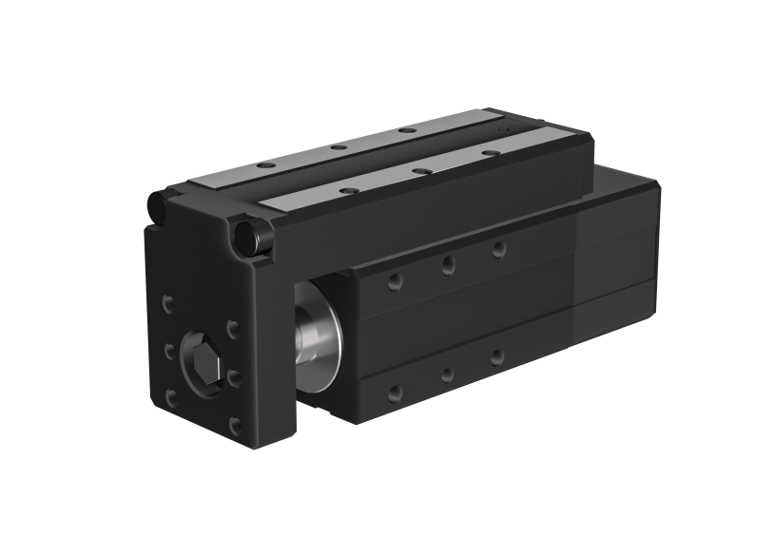
图3-1 大寰MCE-3G-02-030 微型滑台电缸
本文使用的是大寰双轴伺服驱动器，型号是：SAC-N2-EC-24U-03 A1 03 A1-0，如图3-2所示。
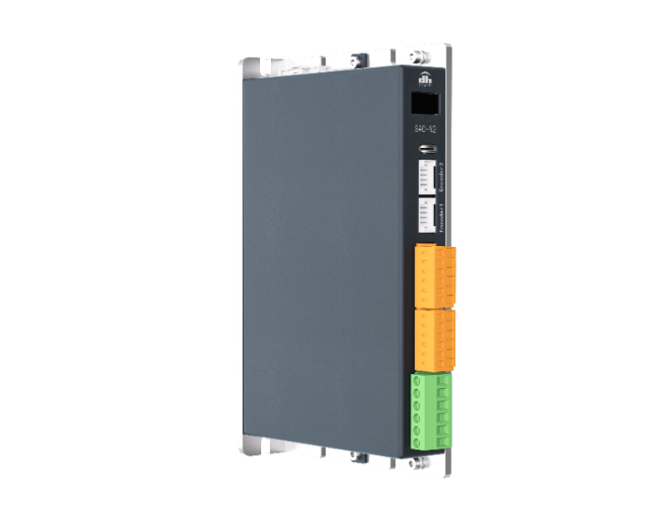
图3-2 SAC-N2_双轴伺服驱动器

本文使用的是凌臣PCI(PCIe)系列控制卡，型号是： PCI-M60，如图3-3所示。
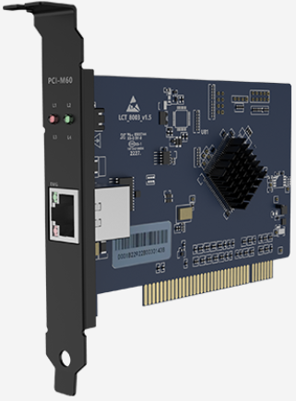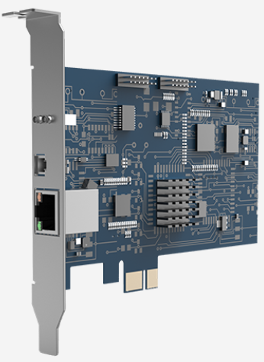
图3-3 凌臣PCI-M60(左) PCIe-M60(右)

四．产品技术规格与参数

4.1 MCE-3G-02-030微型滑台电缸本体性能参数截图
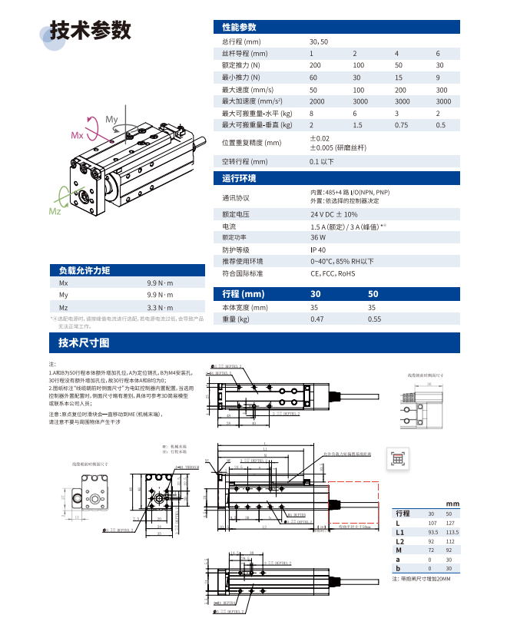
图4-1 微型滑台电缸本体性能参数

4.2 SAC-N2驱动器性能参数截图
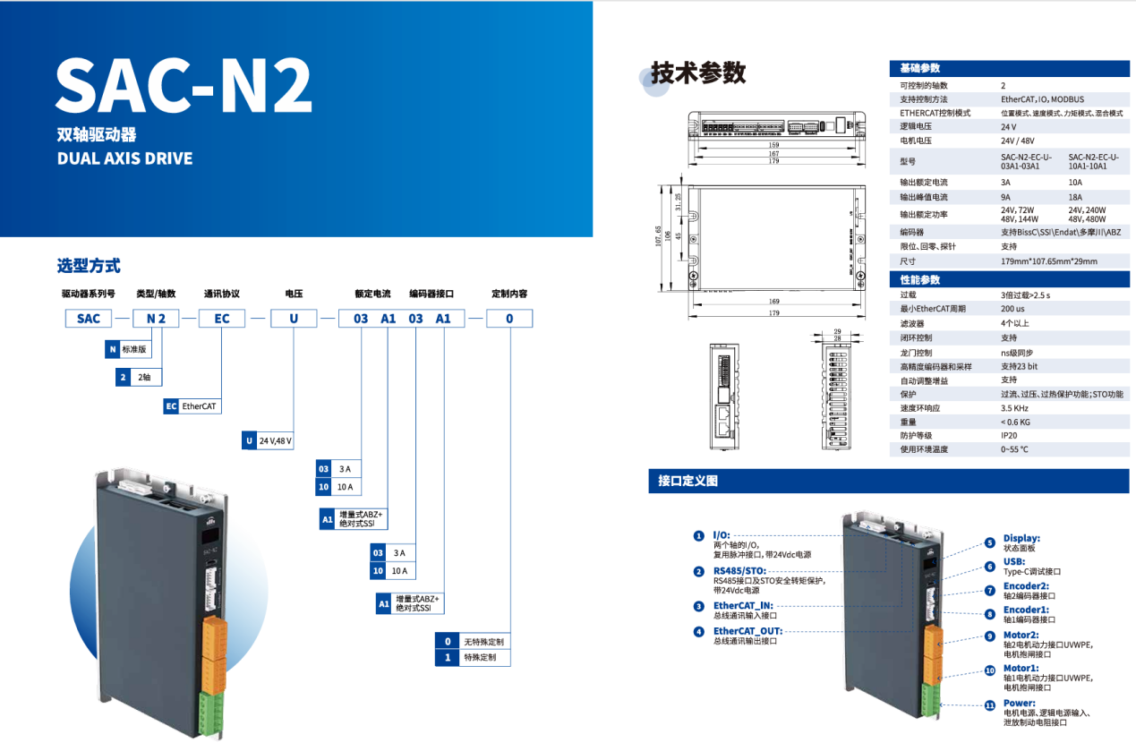
图4-2 驱动器性能参数

五．配线及安装

5.1驱动器电源接线
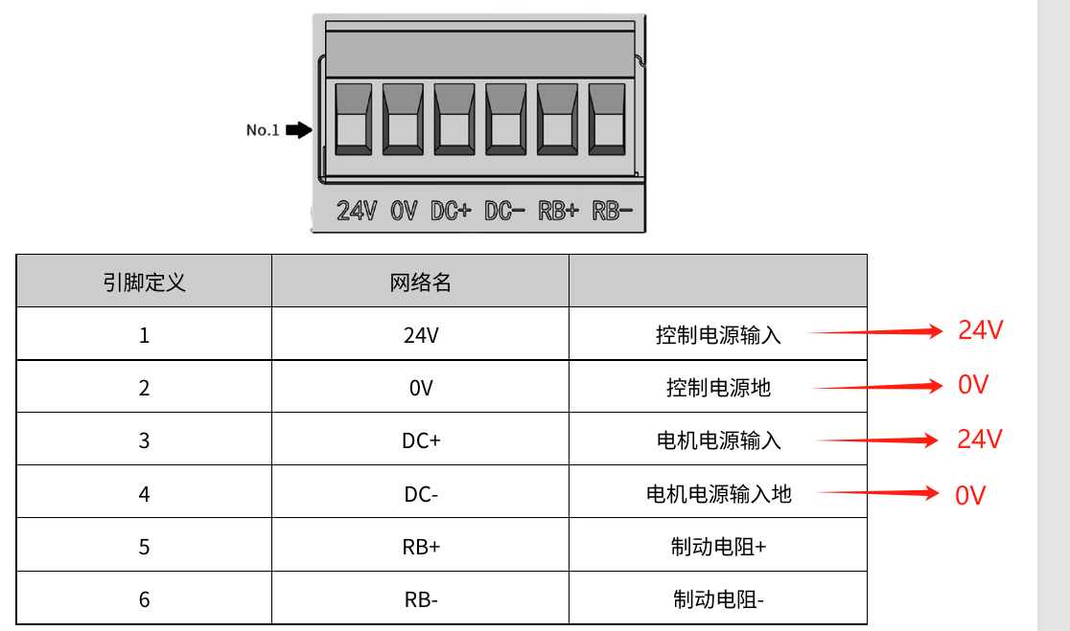
图5-1驱动器电源接线图
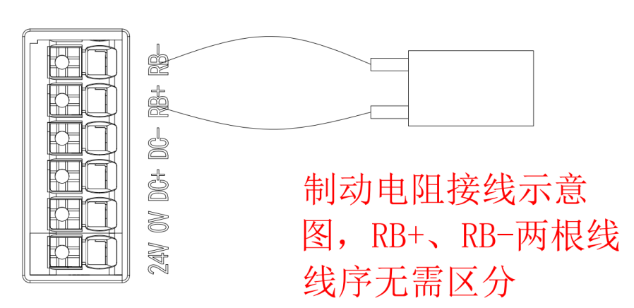
图5-2 制动电阻接线图
注：制动电阻一般搭配大寰电缸系列产品使用，音圈电机无需搭配使用；
制动电阻（RB）的作用：是将电机输出的功率转化成热能来降低电机的速度。在一些需要快速停止的应用中，制动电阻可以承受电机输出的高功率，使得电机能够在必要的时间内快速停止，从而保障设备的安全性。

5.2网络拓扑架构图
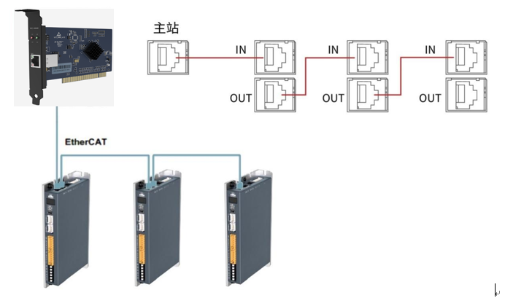
图5-2 网络拓扑架构图

5.3电机接线图
驱动器控制电源线、驱动器电机电源线、动力线及编码器线，具体接线参考下图；型号带W的为有抱闸（刹车），需要将RB线接入对应端子；如果型号带O则不需要接。
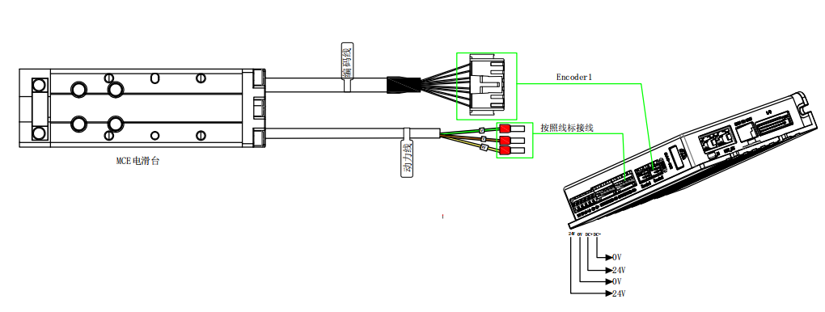
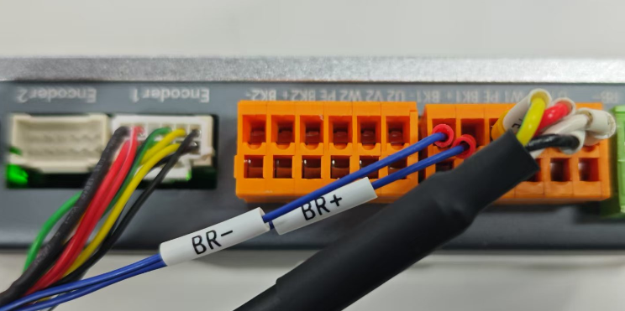
图5-3接线图（动力线/编码器线/抱闸）

5.4 IO接口定义
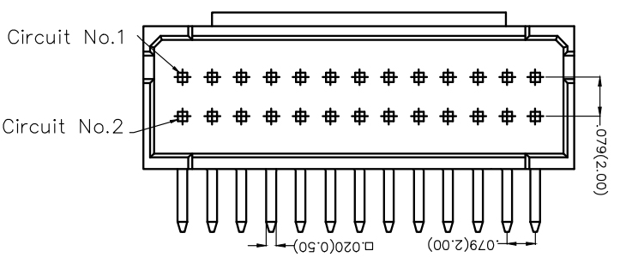
引脚定义 | 网络名 | 功能说明
1 (Circuit No.1) | PE | PE
2 (Circuit No.2) | PE | PE
3 | AI1 | 模拟量1输入信号
4 | 0V | 模拟量1地
5 | AI2 | 模拟量2输入信号
6 | 0V | 模拟量2地
7 | INPUT2 | 轴1 IO输入
8 | INPUT1 | 轴1 IO输入
9 | INPUT4 | 轴1 IO输入
10 | INPUT3 | 轴1 IO输入
11 | INPUT6 | 轴2 IO输入
12 | INPUT5 | 轴1 IO输入
13 | INPUT8 | 轴2 IO输入
14 | INPUT7 | 轴2 IO输入
15 | INPUT10 | 轴2 IO输入
16 | INPUT9 | 轴2 IO输入
17 | COM2 | 轴2 输入公共端
18 | COM1 | 轴1 输入公共端
19 | 0V | 输出0V
20 | 24V | 输出24V
21 | OUT2 | 轴1 输出
22 | OUT1 | 轴1 输出
23 | OUT4 | 轴2 输出
24 | OUT3 | 轴2 输出
25 | 24V | 输出24V
26 | 24V | 输出24V
注：详细驱动接口定义请参照SAC-N2双轴驱动器产品操作手册（大寰官网www.dh-robotics.com下载）。

5.4.1原点开关接线
如果确实有外接原点开关的需求且对点位无特殊要求，建议原点开关接线轴一可直接使用IO端子上的7号线标（INPUT2）和18号线标（输入公共端），轴二直接使用IO端子上的14号线标（INPUT2）和17号线标（输入公共端）；
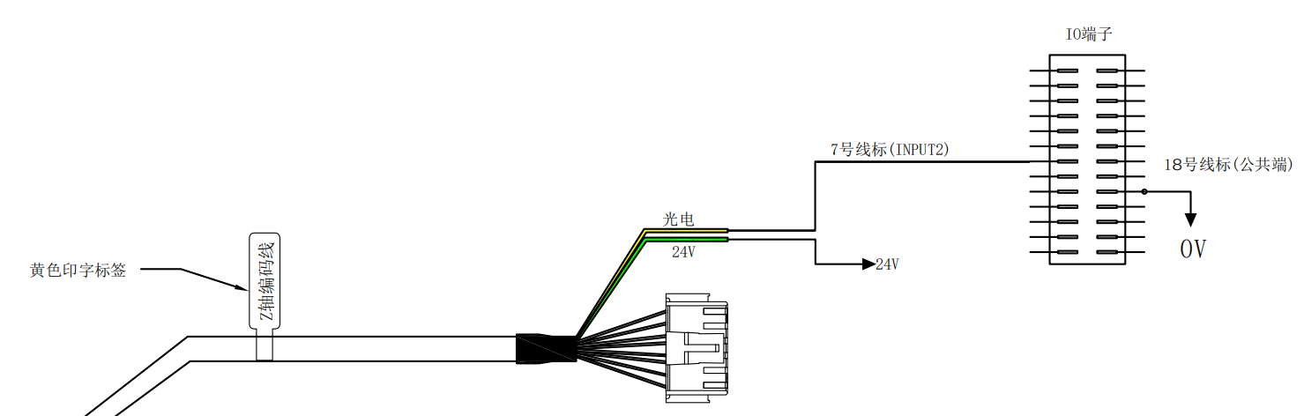
图5-4原点开关接线图

5.4.2原点开关调试软件配置
对DI2进行原点开关配置，选择高电平有效，保存下载至驱动器；
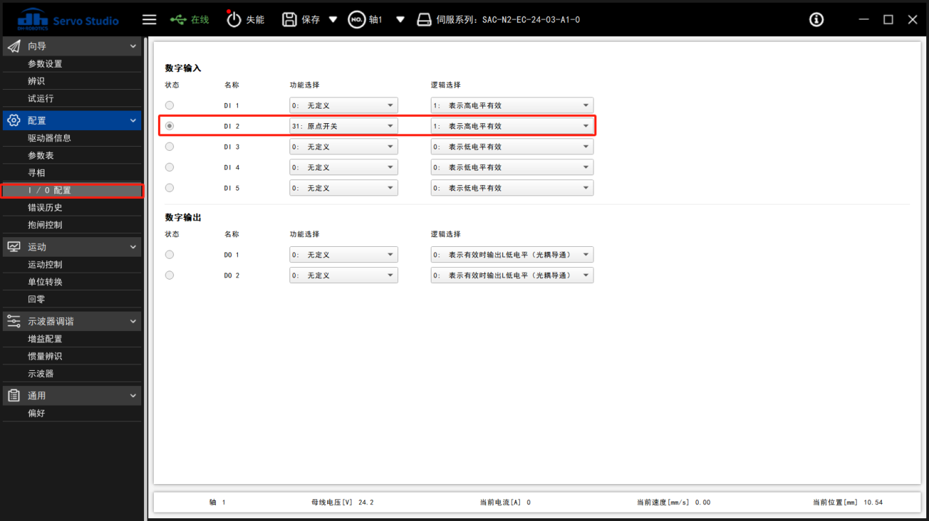
图5-5调试软件配置

六．驱动器调试软件安装与使用

6.1调试软件安装使用

图6-1-1调试软件图标

6.2软件连接
用EtherCAT主站控制微型电缸之前，需要先用调试软件，对测试进行运行测试，测试没问题再连接EtherCAT主站。
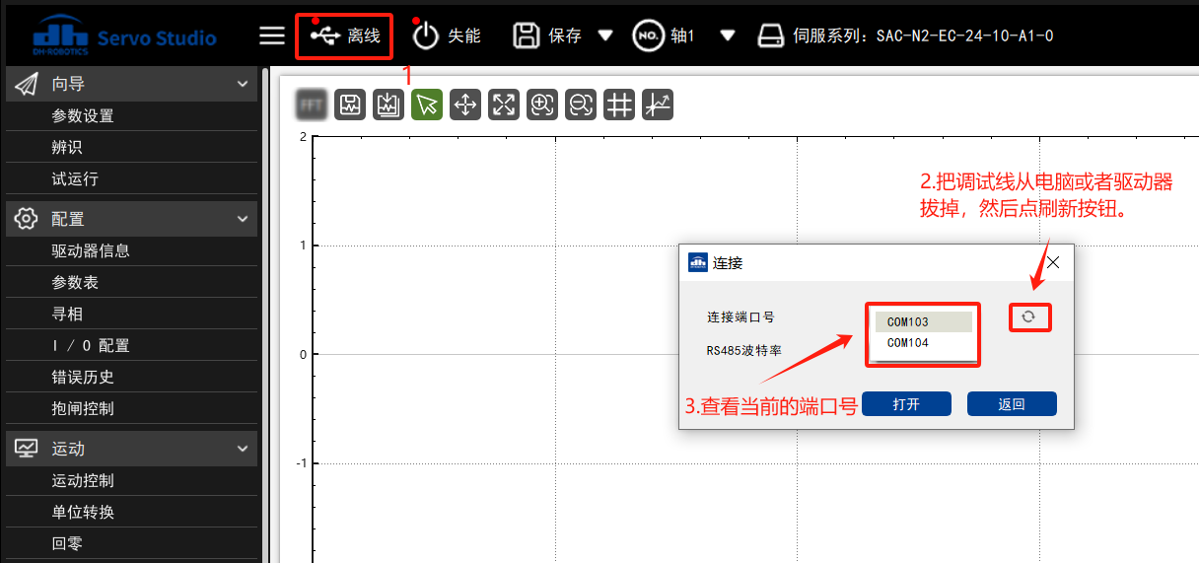
图6-2-1刷新连接的端口
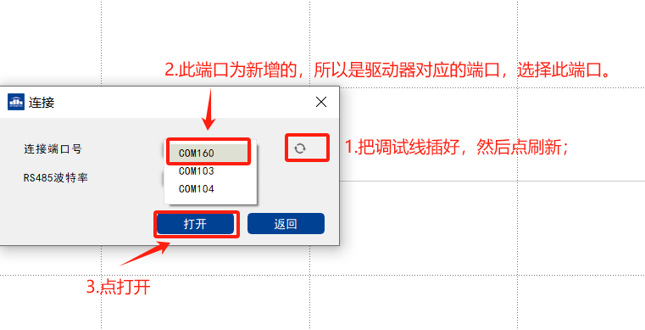

图6-2-2选择连接的端口

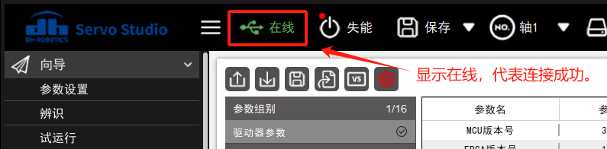
图6-2-3显示在线：连接成功

6.3轴参数导出
出厂的时候驱动器内会导入对应微型电缸的参数，如果需要调整某些参数，在调整之前需要先备份一下驱动器内部的参数，以防参数调错导致微型电缸无法运行。
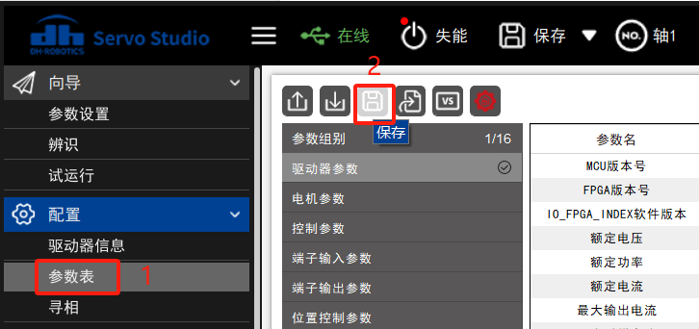
图6-3-1参数导出

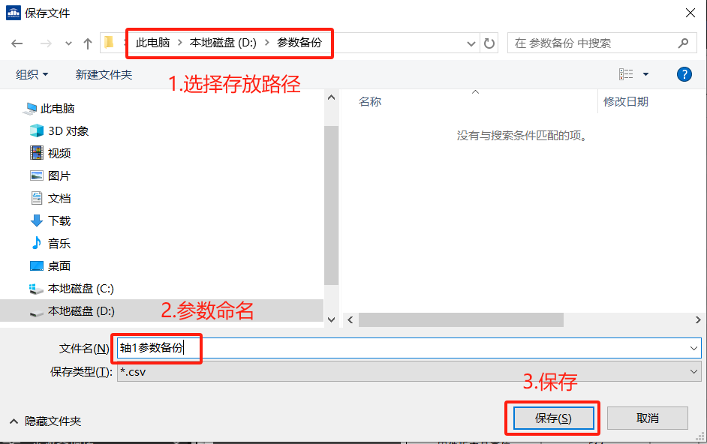
图6-3-2选择存放路径

6.4轴参数导入
更换了新的驱动器以后，需要将之前备份好的参数导入到新的驱动器内。
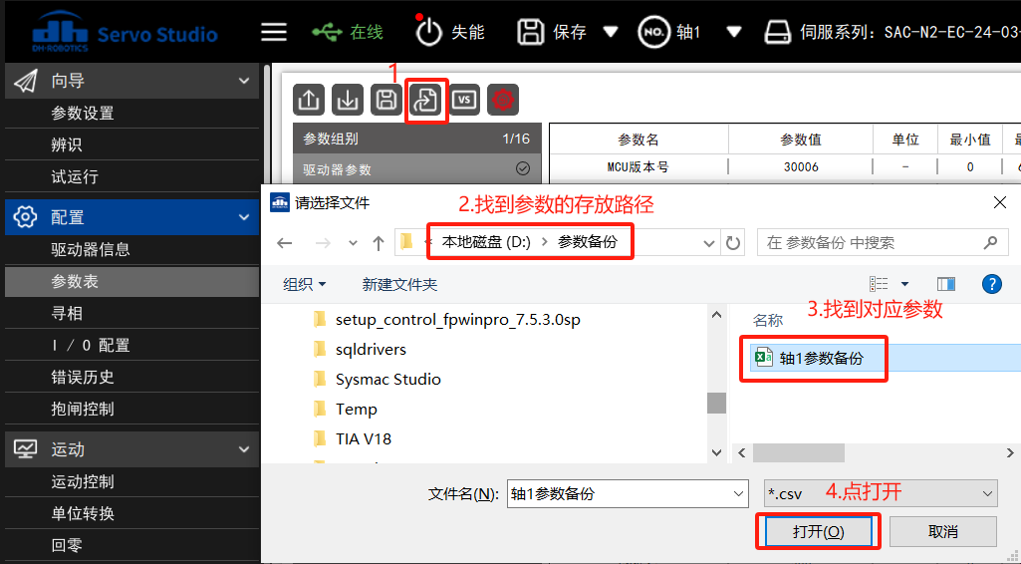
图6-4-1选择参数存放路径

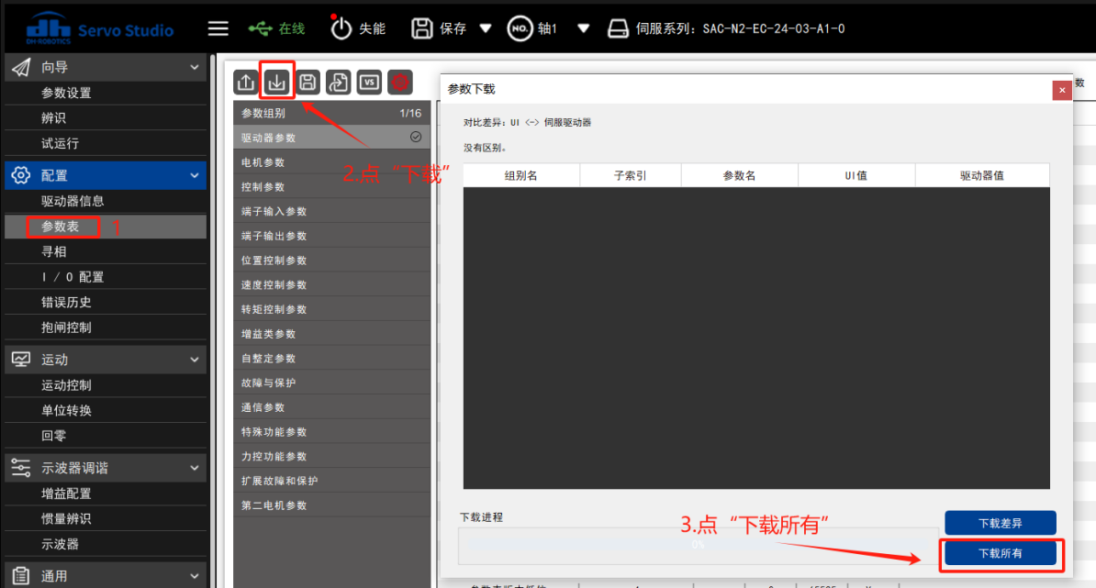
图6-4-2参数下载

6.5电缸寻相功能
默认情况下，因为编码安装位置的差异，转子的机械零位（编码器反馈为0的位置）与电气零位存在一定角度，也就是我们平时所说的偏置角，零电角等等。在电机控制时，要让电机转到指定的角度，需要给定电角度，假如零电角不确定的情况下，控制器就会因为始终无法达到目标角度，而持续高速旋转，这就是飞车。所以，驱动器接入新的电机后，都需要先寻相，找到零电角后，再上使能。根据编码器的特性，ABZ版本电缸每次上电后都需要进行寻相动作，SSI版本电缸在第一次上电后完成寻相操作并参数保存，后续操作时无需进行寻相动作（若驱动器，电缸产品有更换需要进行寻相操作）。
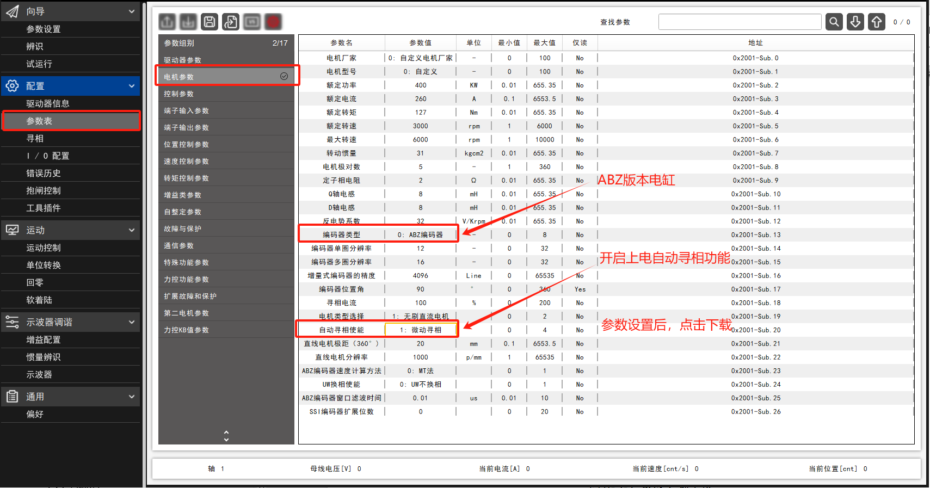
图6-5-1 ABZ版本电缸寻相参数确定
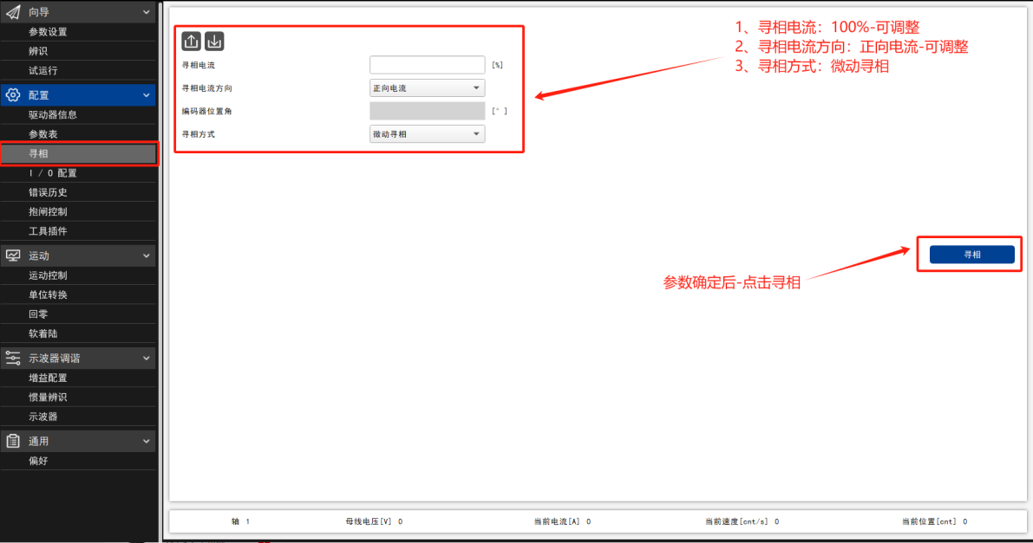
图6-5-2 ABZ版本电缸寻相操作

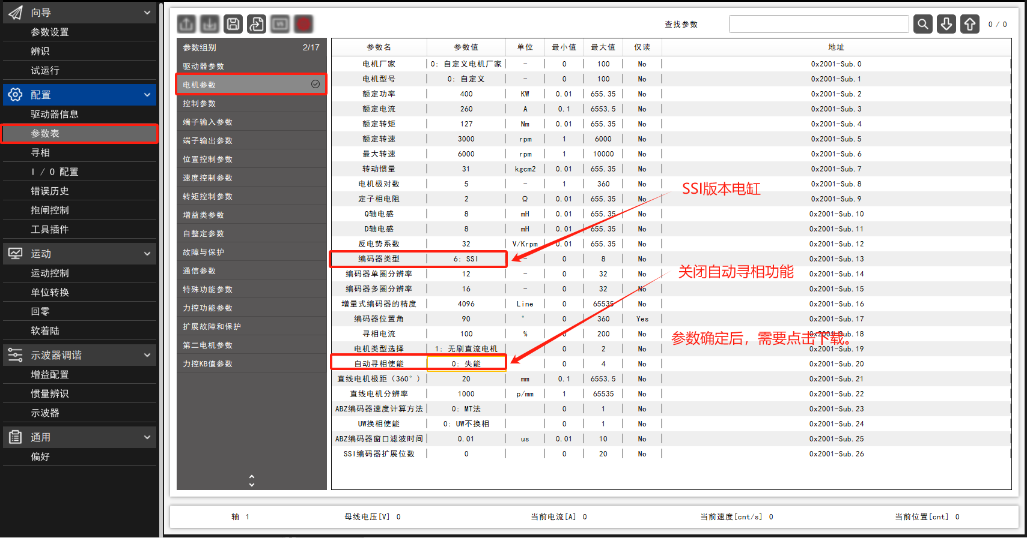
图6-5-3 SSI版本电缸寻相参数确定
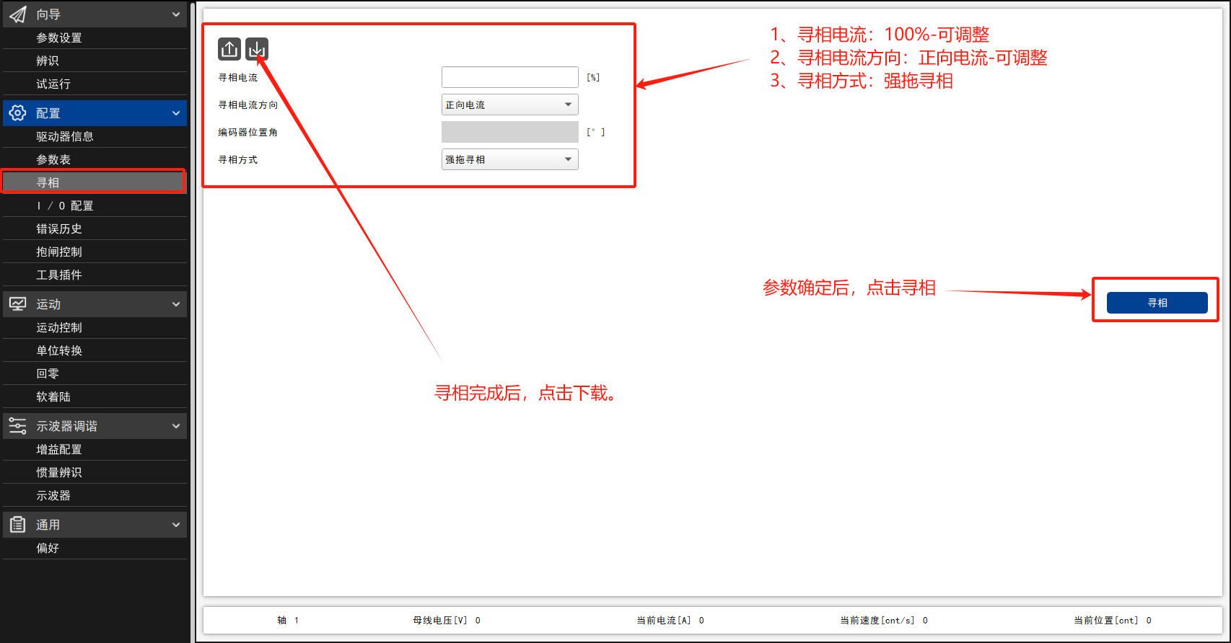
图6-5-4 SSI版本电缸寻相操作

6.6调试软件控制轴使能及回零
下面介绍的是轴1使能及回零，轴2的类似，故不在重复介绍。
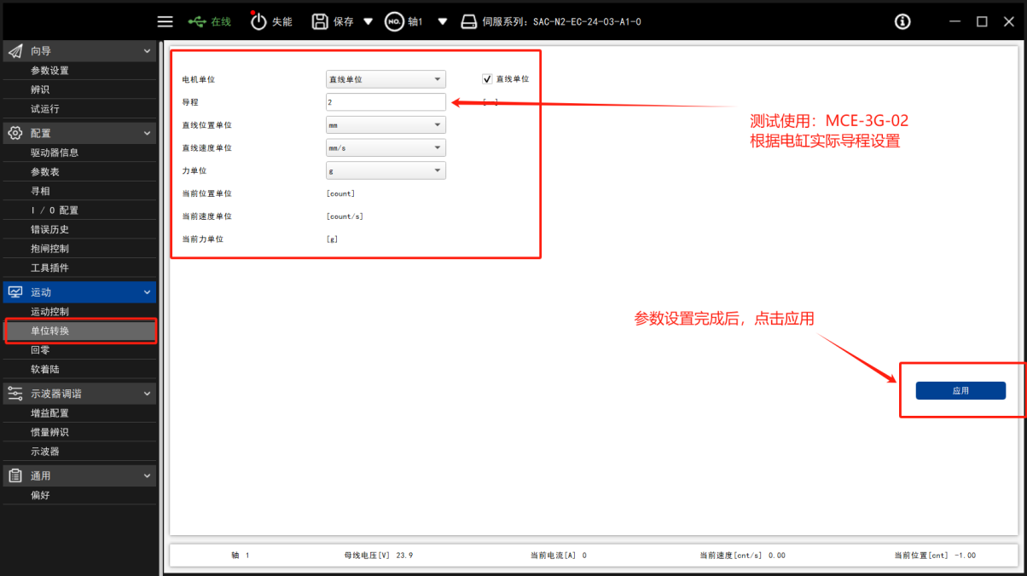
图6-6-1 修改轴单位

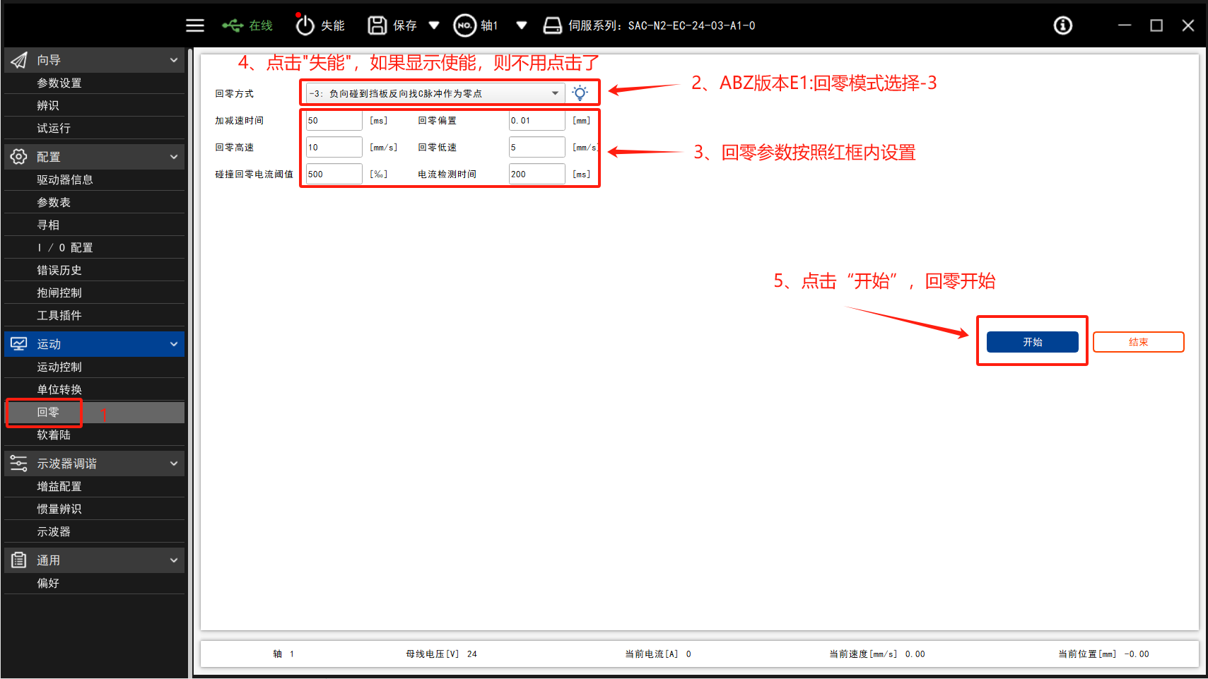
图6-6-2 ABZ版本Z轴回零

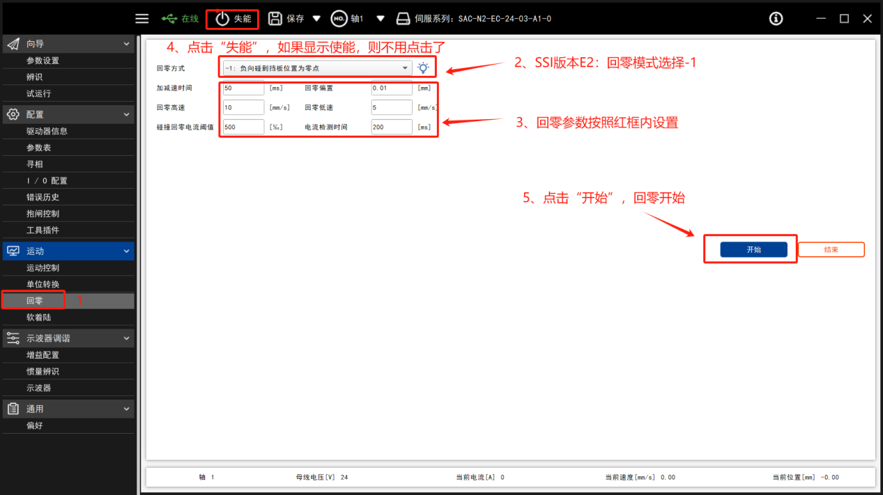
图6-6-3 SSI版本Z轴回零

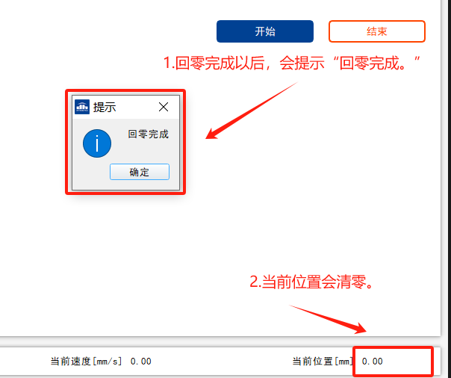
图6-6-4 Z轴回零成功

6.7调试软件控制位置往返运动
下面介绍的是轴1位置运动和往复运动，轴2的类似，故不在重复介绍。
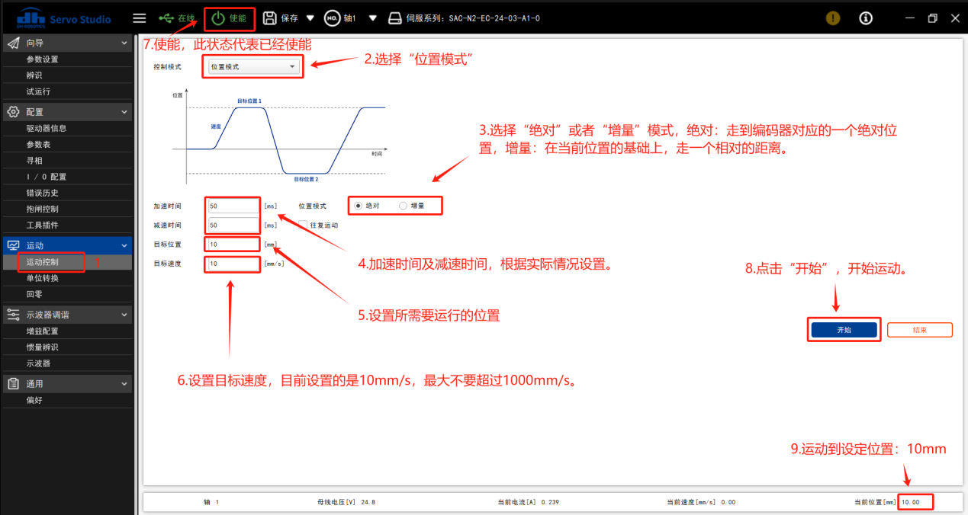
图6-7-1 轴位置 运动

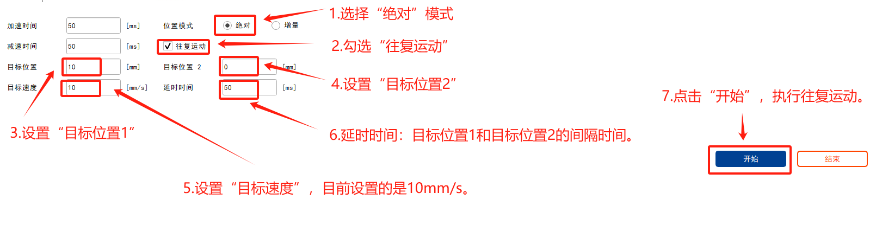
图6-7-2 轴往复运动

七．程序开发及调试

7.1主站配置
7.1.1 XML 与ESI文件
注意：由于凌臣当前版本暂不支持SLOAT从站，所以在直接添加大寰ESI文件的时候会报错；经与凌臣技术了解，凌臣控制卡最新版本1.8.9.1以后可以直接导入。之前版本则需要手动更改ENI文件才能完成适配。如不是特别熟悉ECAT通讯的同学建议联系大寰或凌臣的技术协助添加，以免造成无法连接通讯的异常。
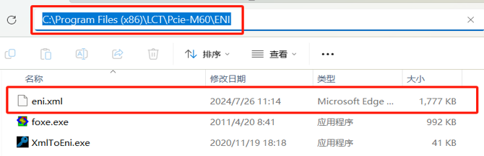
第1步：安装凌臣上位机软件后在系统默认路径中找到凌臣ENI文件所在目录
（没有刻意更改的情况下此地址固定）
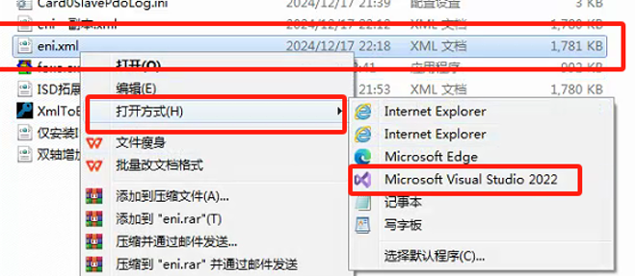
第2步：使用凌臣自带的编辑软件或Visual Studio打开eni.xml（操作前注意备份）
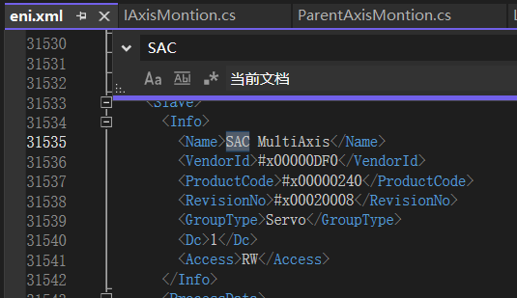
第3步：找到SAC MultiAxis条目
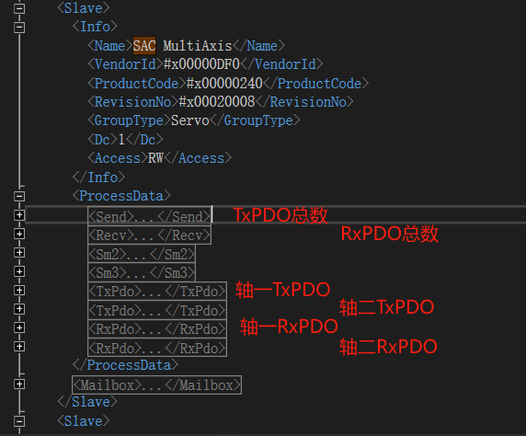
第4步：需要修改的过程数据总览
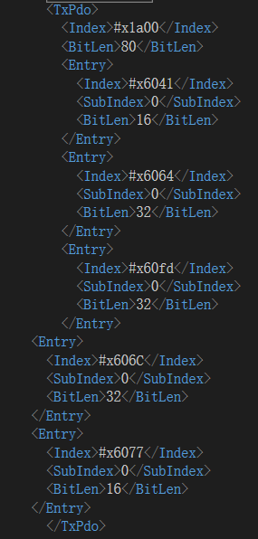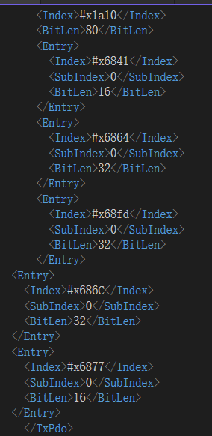
第5步：最小TxPDO配置如上。
要点一：
如果要读取轴的当前速度，则必须添加0x606C-32位，反之则可以删除。
如果要读取轴的当前力矩，则必须要添加0x6077-16位。反之则可以删除。
要点二：
遵循Cia402协议，轴一各项PDO的地址均为常规地址。轴二为轴一的地址加上0x800。
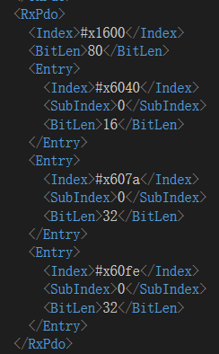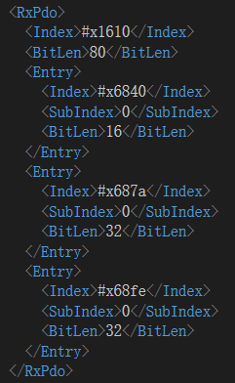
第6步：最小RxPDO如上。常规情况下不需要做任何修改。
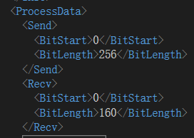
第7步：修改完以后记得核对Send与Recv的数据字节总数是否一致。

第8步：保存后放入原来的默认目录中，名称改回eni.xml。

7.2使用凌臣上位机测试连通
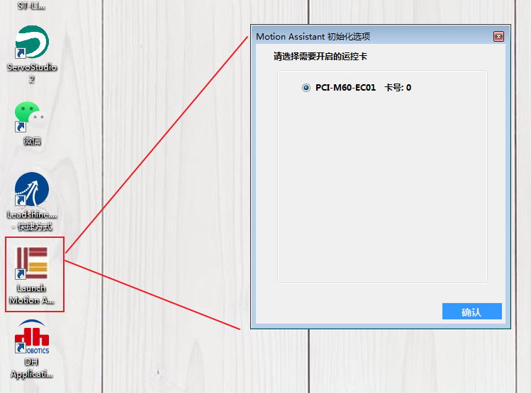
第1步：打开凌臣软件，选择已安装的运动控制卡。
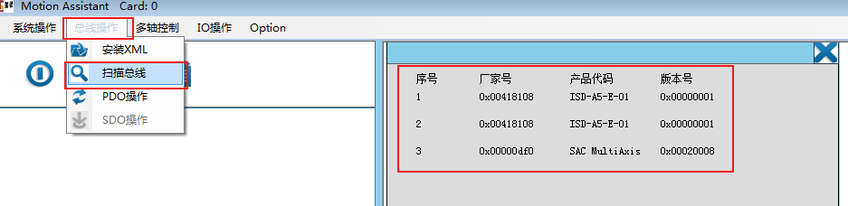
第2步：选择扫描总线，确认搜索到的从站是否与实际组态匹配。
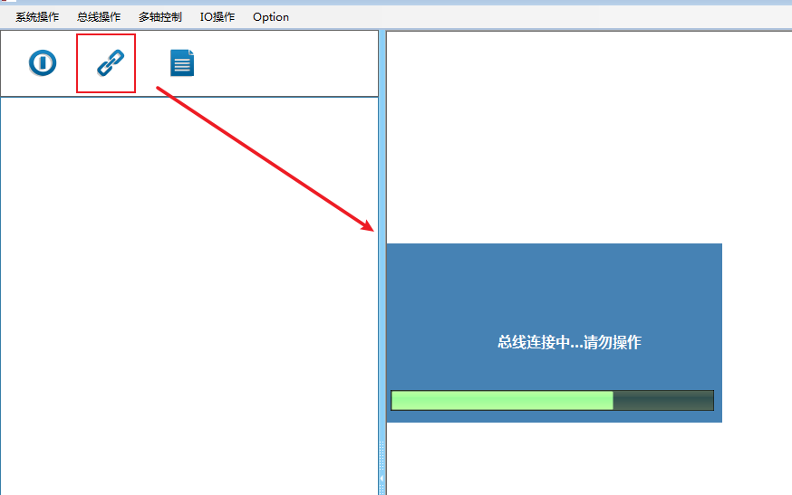
第3步：连接总线。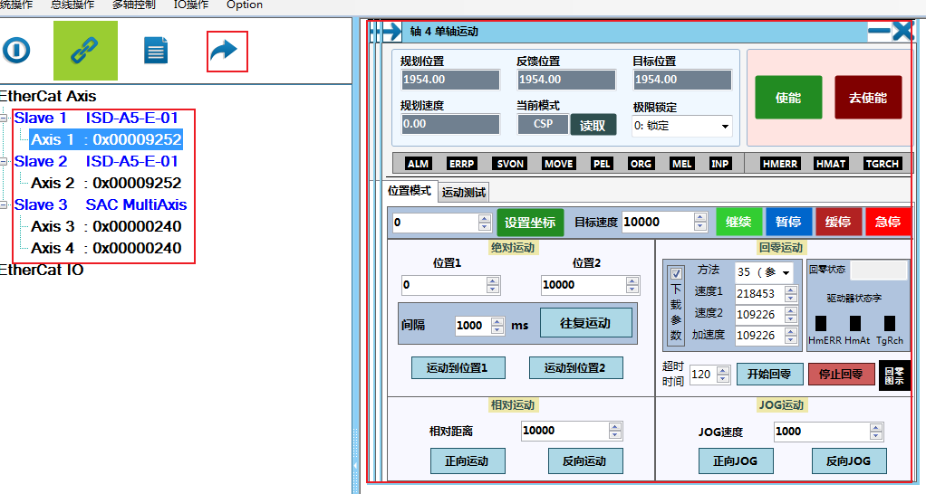
第4步：核对轴数量，并打开点动界面简单控制轴进行基本运动确认是否正常。

7.3新建C#工程
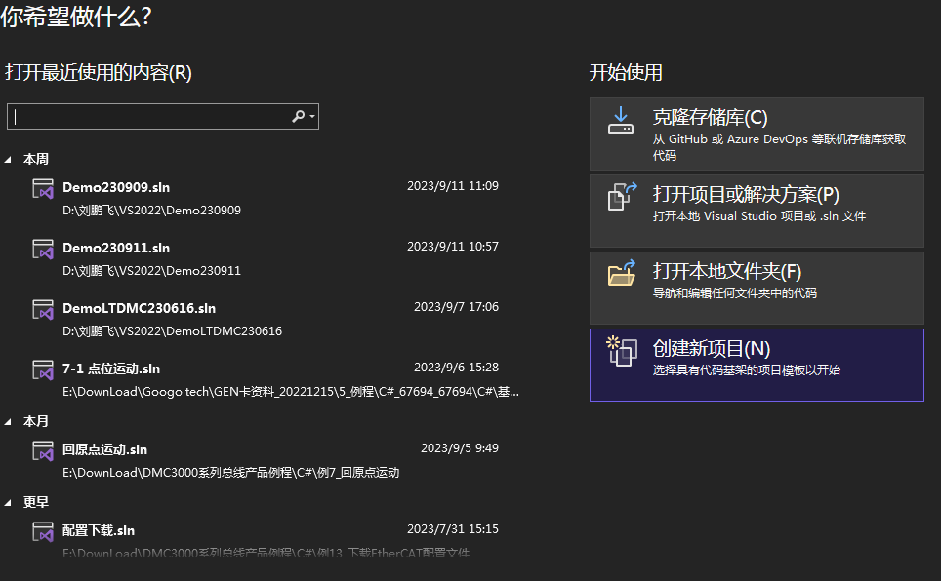
第1步：打开VS,开始菜单中选择创建新项目
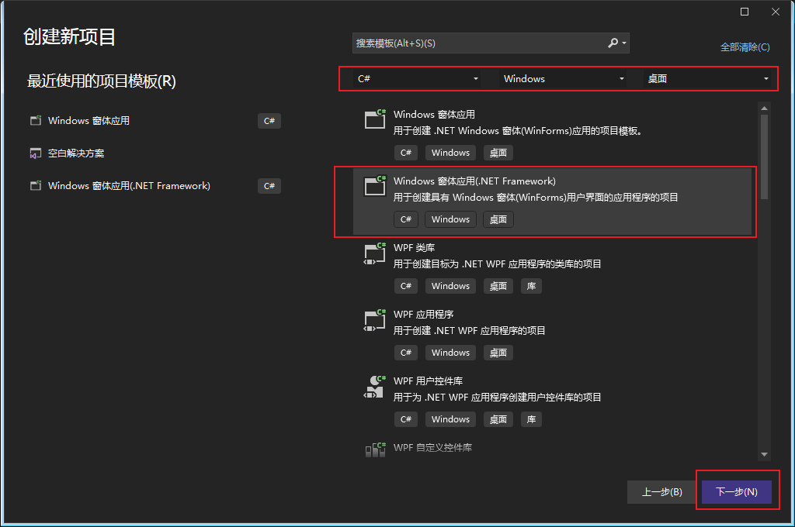
第2步：找到Windows窗体应用(.NET Framework)或Windows窗体应用。
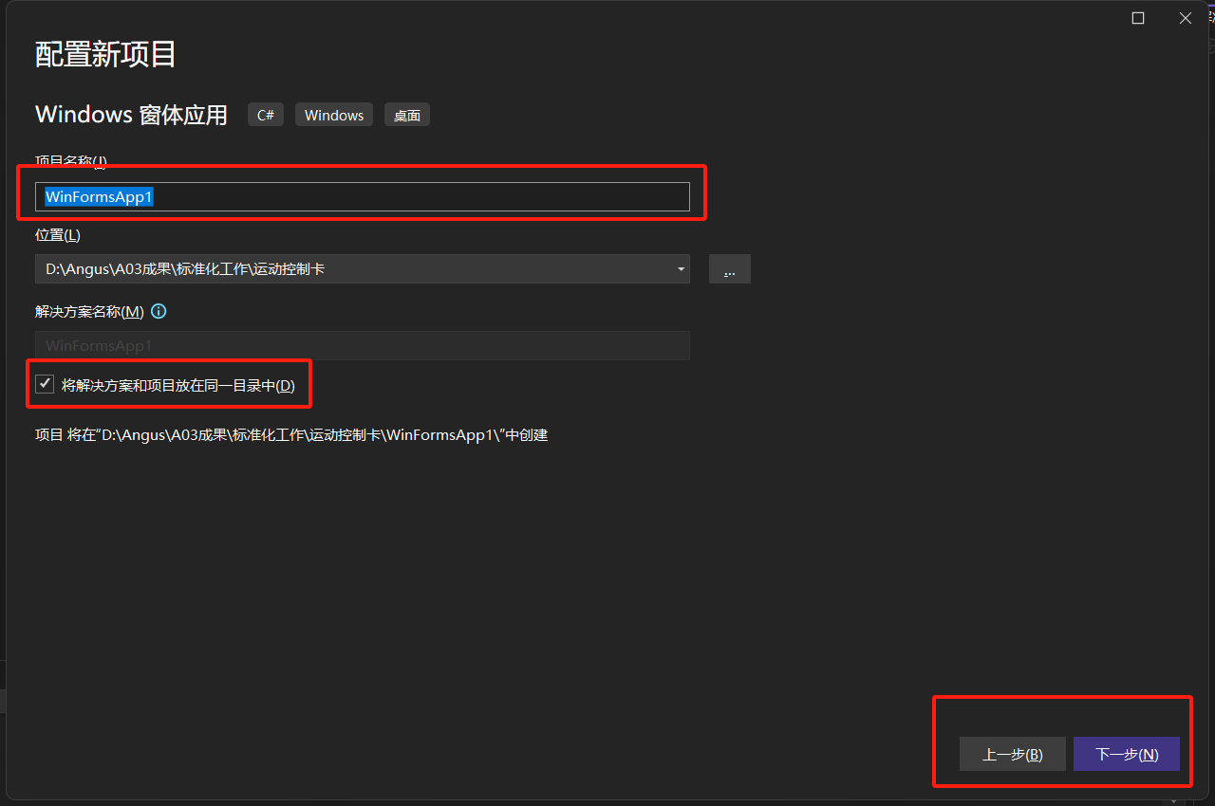
第3步：命名项目名称后点击下一步
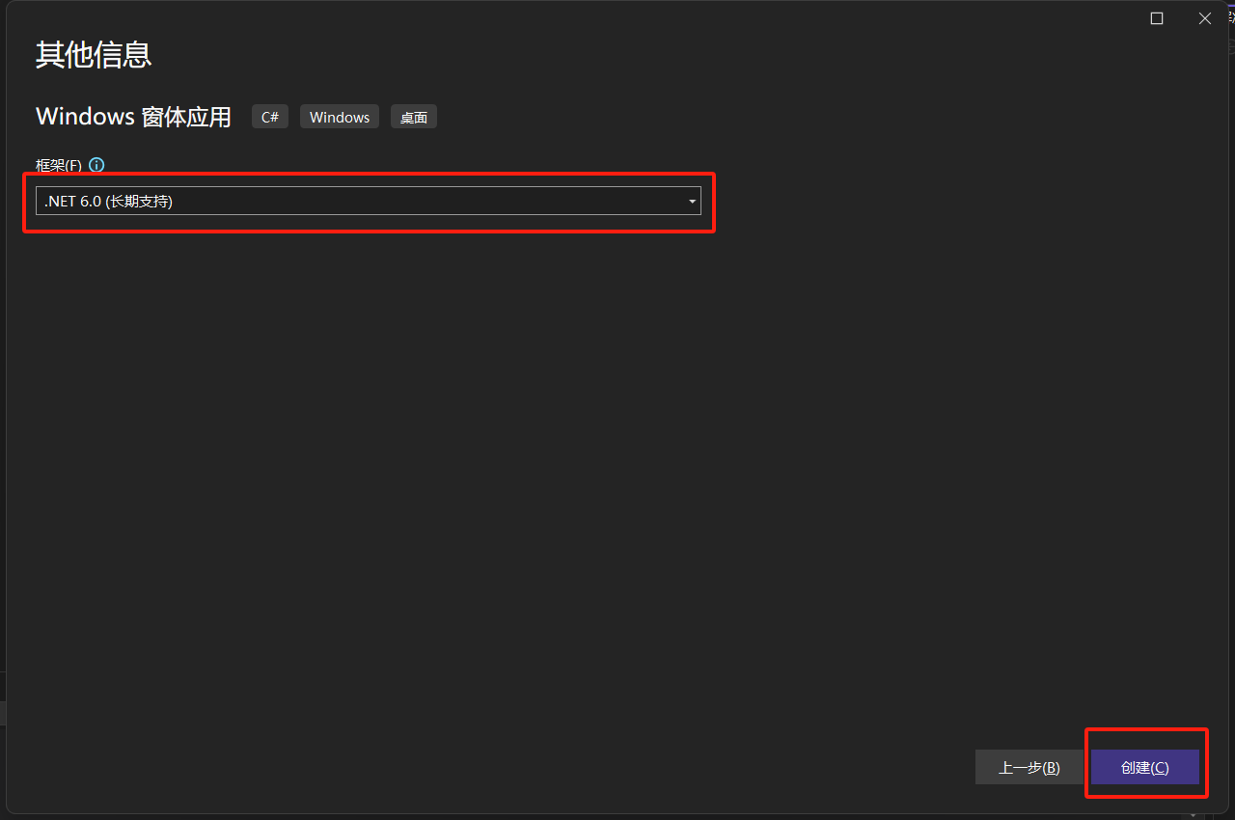
第4步：选择常用框架后点击创建
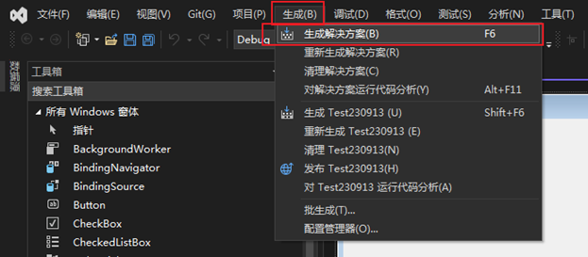
第5步：上方栏目内选择生成=>生成解决方案
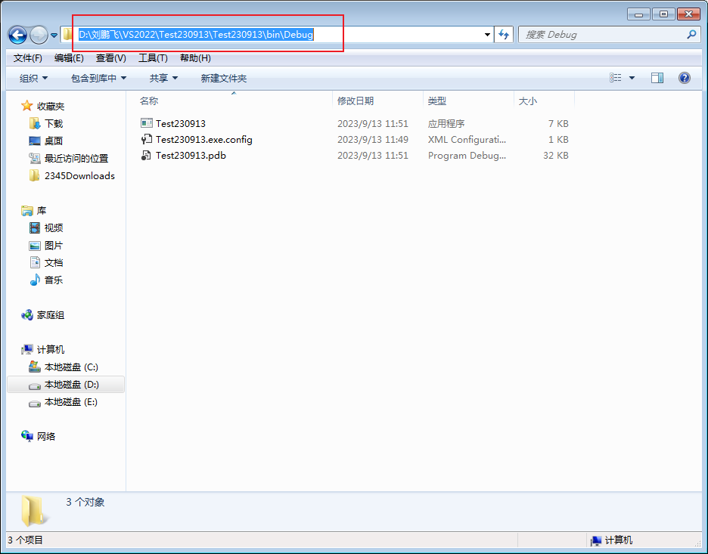
第6步：在文件地址内即可找到生成的项目文件及可执行文件
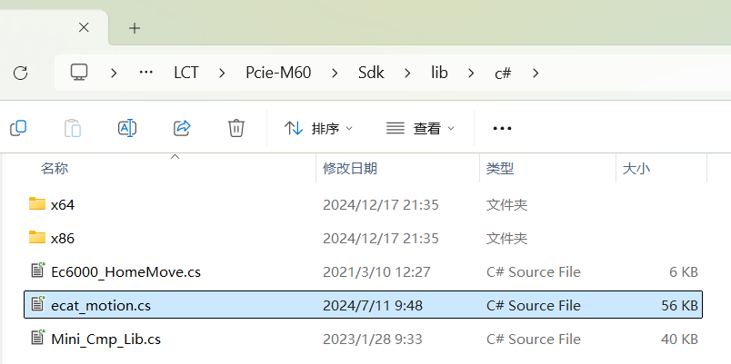
第7步：向凌臣技术索要SDK开发包，打开后找到ecat_montion.cs依赖文件。
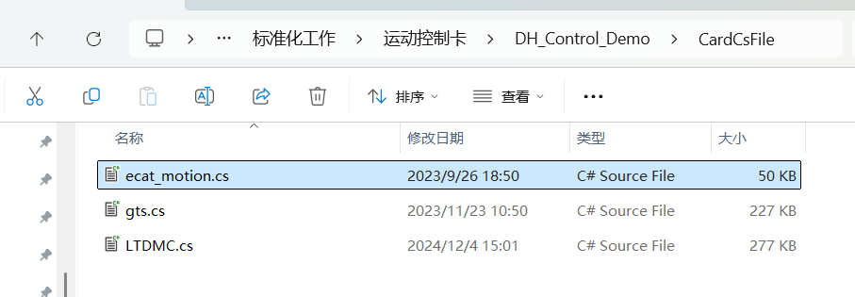
第8步：拷贝到刚刚创建的新项目文件夹内
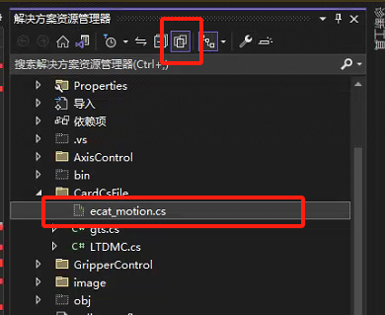
第9步：部分VS版本不会自动加载文件，需要手动添加。
返回VS解决方案页面，选中项目后点击显示所有文件。可以看到刚刚添加的ecat_montion.cs头文件
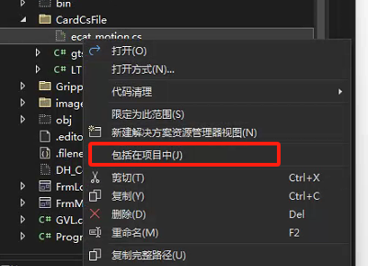
第10步：右键单击头文件，选择包括在项目中。
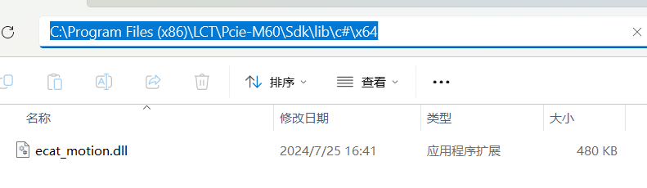
第11步：返回凌臣SDK目录，找到ecat_montion.dll依赖文件。
要点：不同操作系统dll文件有区别，需要根据实际需求筛选x64或者x86或者其他。
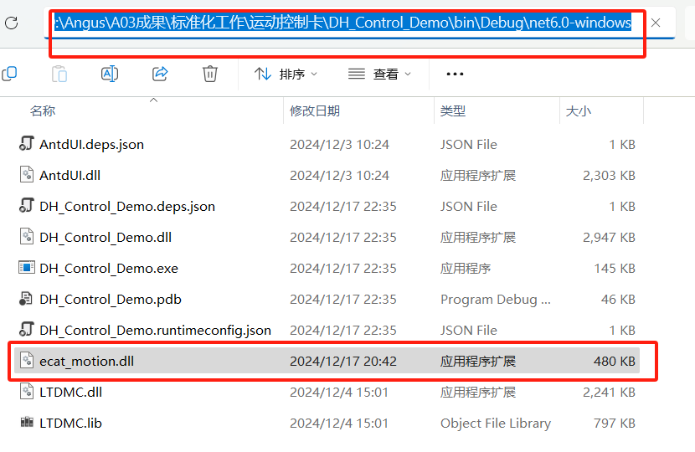
第12步：将文件拷贝到新建项目的根文件下。

第13步：重新进行编译。

7.4 常规控制指令编写。
本章节仅展示部分DH技术编写的控制指令作为参考，可以根据自己编程习惯进行修改，但是如果使用DH技术提供的功能块，请勿进行修改封装内的语句。
示例中源码可以向DH技术索取。

7.4.1 初始化运动控制卡
开卡步骤符合凌臣标准定义。
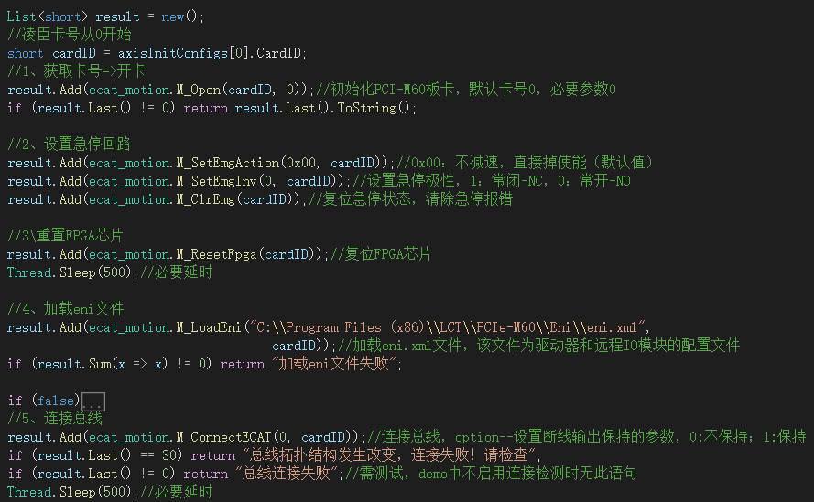

7.4.2 使能与复位
清除故障的时候同时清除急停状态控制卡报错。
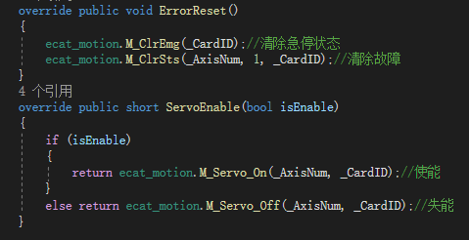

7.4.3 轴停止
在实际测试中发现凌臣在回零时调用停止指令不生效，所以在停止时必须先调用M_HomeCancelSingleAxis()指令取消回零后再进行停止。为了保证定位有效性，在绝对/相对定位运动前也需要判断当前模式是否为CSP模式，所以ServoModesChange()功能块可复用。
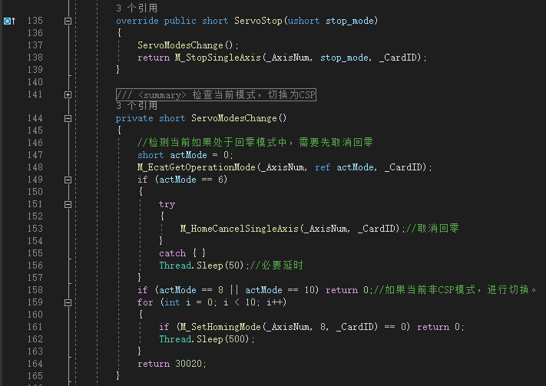

7.4.4 轴回零
*ABZ版本：轴1回零，回零模式为-3
*SSI版本：轴1回零，回零模式为-1
也均可选择17-19-22等常规模式回零，本文不做赘述。
以下为回零参数详解：
- 0x6098.00：
① 回零模式-4：正向碰到挡板反向找Z脉冲作为零点；
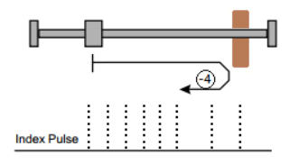
②回零模式-3: 负向碰到挡板反向找Z脉冲作为零点；
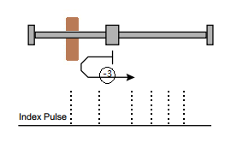
③回零模式-2: 正向碰到挡板位置为原点
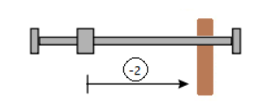
④回零模式-1: 负向碰到挡板位置为原点
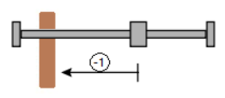
⑤ 回零模式19：正向原点开关的下降沿；
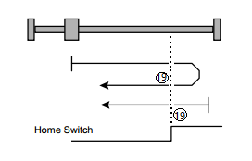
⑥回零模式33：负向移动的零位脉冲
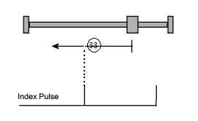
⑦回零模式34：正向移动的零位脉冲
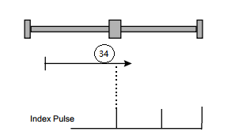
2. 0x5000.05：碰撞回零电流阈值，单位是千分比，设置500，代表0.5倍的额定电流；
3. 0x5000.06：电流检测时间，单位ms，设置100，代表100ms。
4. 0x609A.00：回零加速度，单位count/s²
5. 0x6099.01：回零高速，单位count/s
6. 0x6099.02：回零低速，单位count/s
7. 0x607C.00：回原偏置
虽然凌臣可以正常调用非标回零方法，但无法有效传入回零堵转电流、堵转时间等关键参数，所以在使用非标回零时推荐使用我方demo中展示的非标回零方法进行回零。
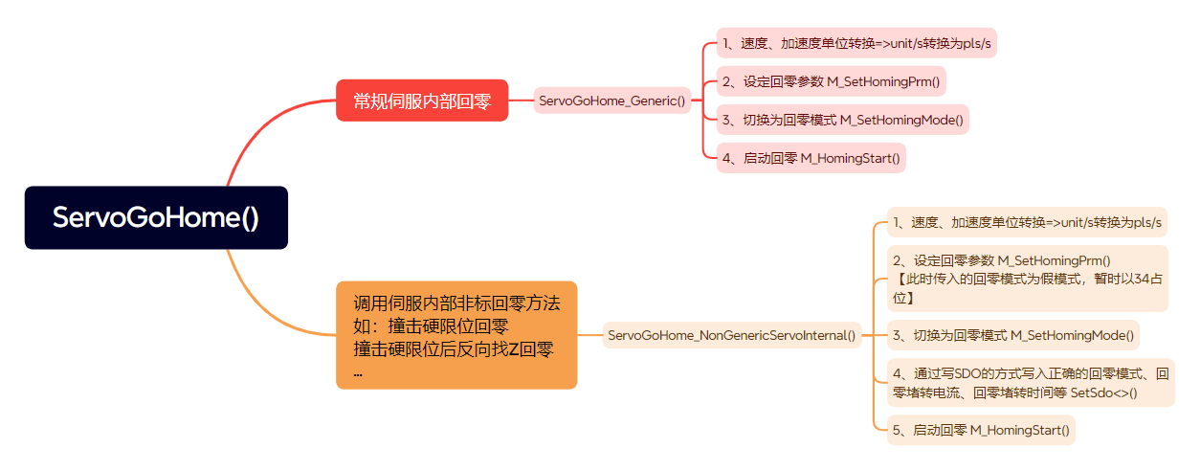
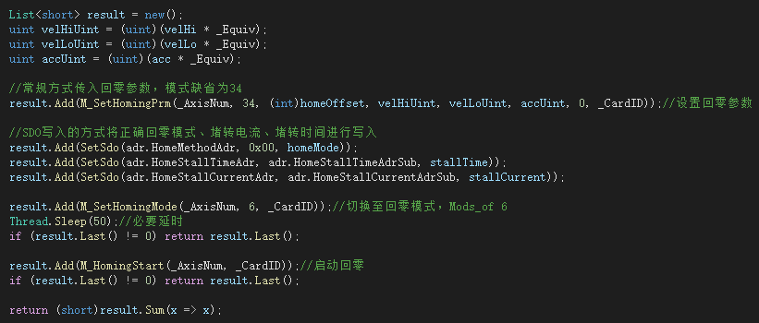
等待回零完成（异步等待，也可使用同步等待阻塞线程）
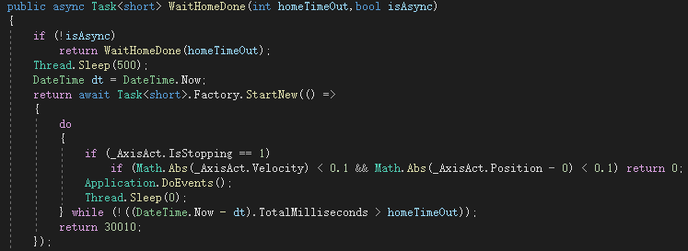

7.4.5 轴绝对定位
在定位触发前，需要确认当前处于CSP模式
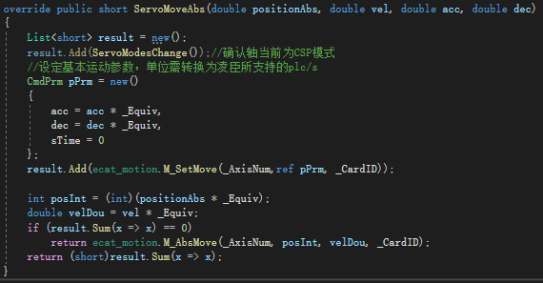

7.5 软着陆控制

7.5.1 通过SDO读写驱动器的对应地址
凌臣板卡读写SDO时，数据长度按照字节长度计算。为了保证函数统一，进行转换。
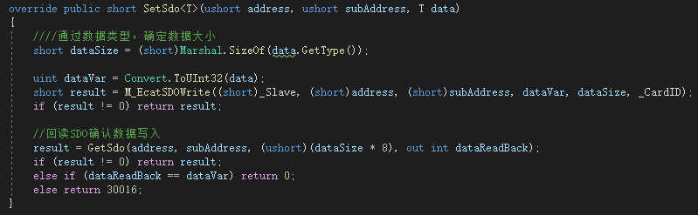
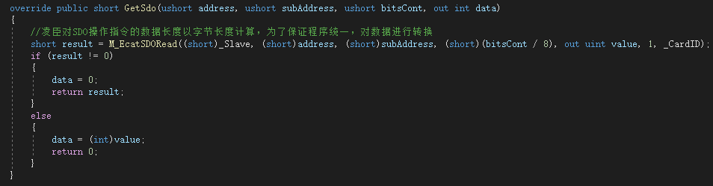

7.5.2 设定力矩限制
统一不同驱动器对力矩限定的差异，传入参数全部以千分比为准。
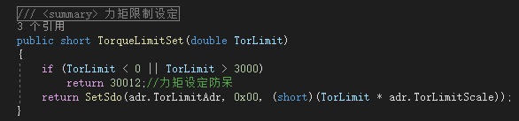

7.5.3 软着陆流程
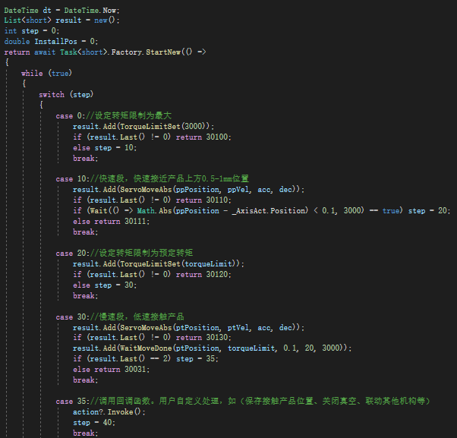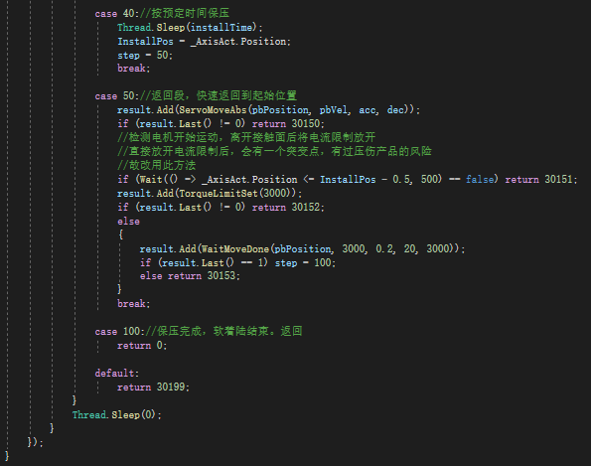

7.6 Demo程序讲解与功能块的调用
友善提示：
本章节仅针对使用该Demo测试时作为使用SOP或使用我们功能块时理解如何调用API，如非以上两种情况，在自己编写控制程序时则本章节没有参考意义，不需要阅读。
免责声明：
由于控制卡提供方一直在更新功能，我司为电机本体功能类提供完善的售后服务，但本章节功能块的使用异常不提供售后服务。

7.6.1 主界面-选择轴卡
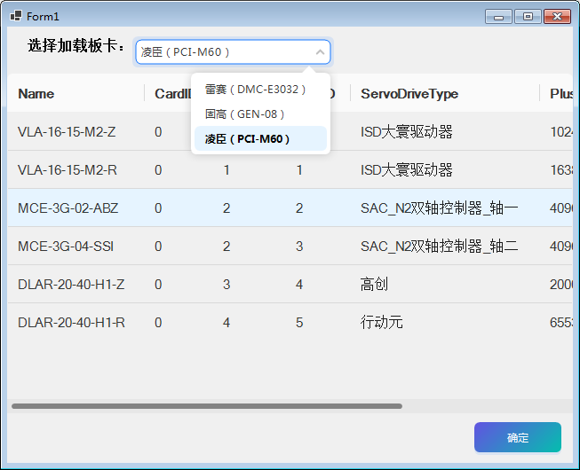
图7-6.1 初始化界面
本Demo为兼容不同控制卡的轴类控制程序统一性，通过ParentAxisMontion.cs进行派生不同轴卡的类，如雷赛板卡（LtdmcMontion.cs）凌臣板卡（LcMontion.cs）固高板卡（GtsMontion.cs）等，所以需要在初始化时正确选择使用的控制卡。程序会自动实例化相关子类。
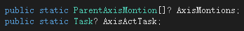
图7-6.2 全局变量-轴对象，轴状态获取线程
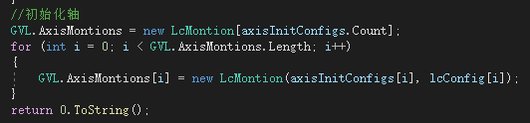
图7-6.3 实例化轴对象

7.6.2 轴参数
在界面初始化时会加载根目录\\ Config\\AxisConfig.config配置文件并打印在屏幕上。用户可以通过双击想要更改的参数单元格并在弹窗中更改。
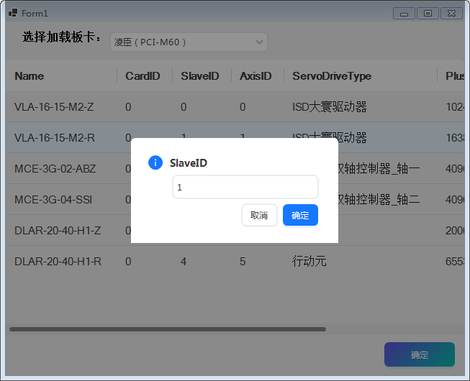
图7-6.4 编辑轴参数

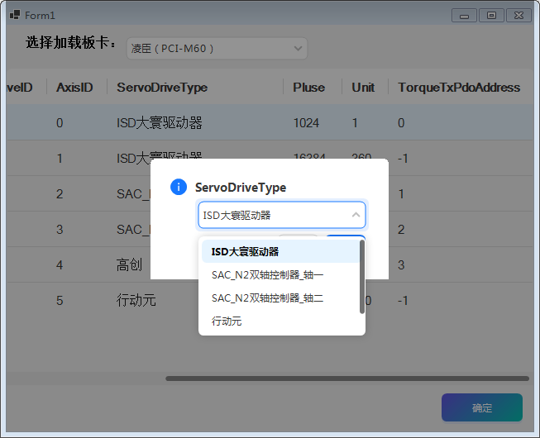
图7-6.5 选择驱动器类型

更改后记得右击选项中进行保存，否则下次重新打开程序还会恢复默认值。
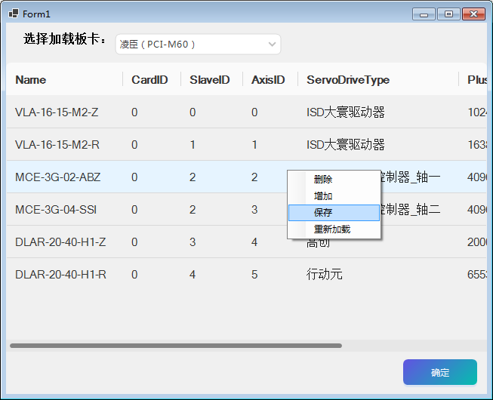
图7-6.6 右键菜单

7.6.3 轴基础配置
为了保证程序统一，本Demo中卡号、站号、轴号均从零开始，各家轴卡的独特性是在派生类中进行赋值的。
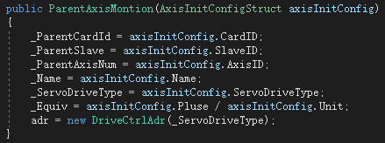
图7-6.7 父类初始参数

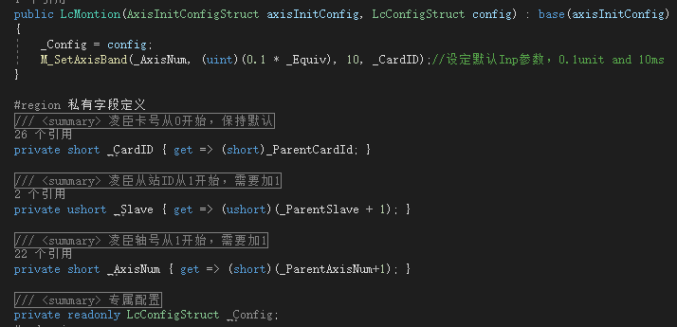
图7-6.8 子类参数初始化

7.6.4 初始化板卡
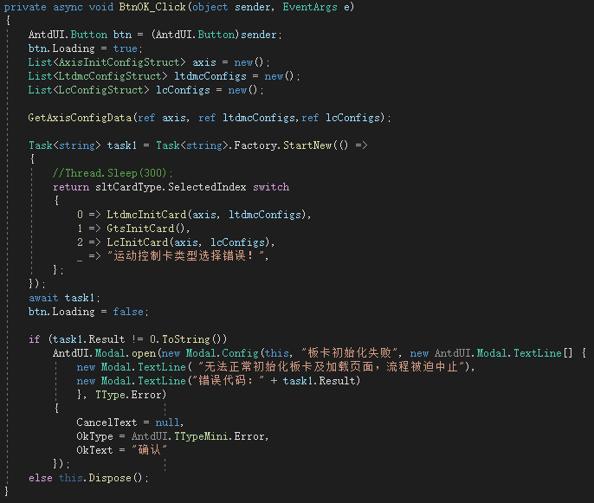
图7-6.9 轴初始化

7.6.5 主界面展示
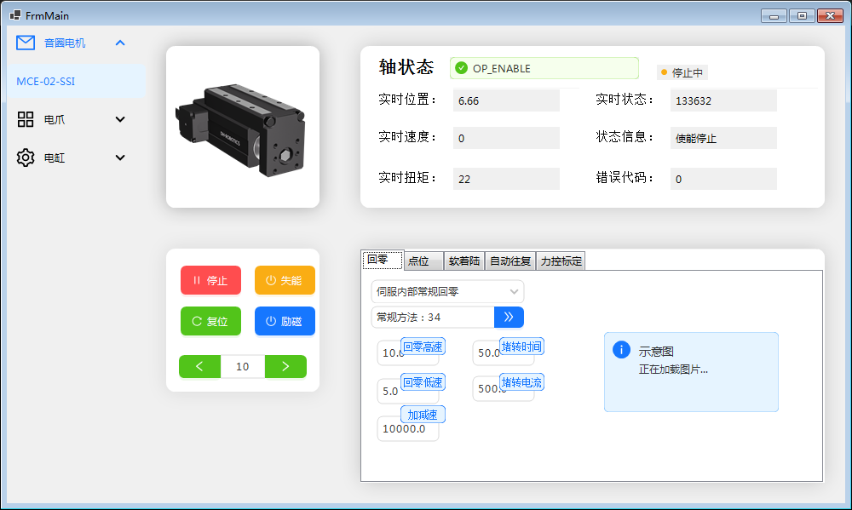

7.6.6 轴状态显示刷新
- 父类中建立轴实时状态变量供程序访问，并创建事件在每次实时状态刷新时触发。
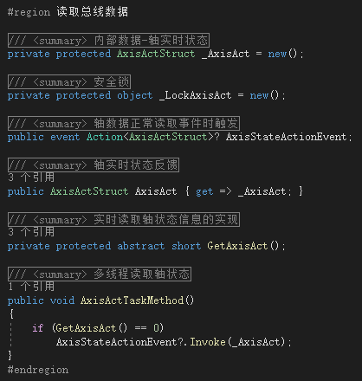
- 派生类通过Ecat总线获取轴当前关键数据
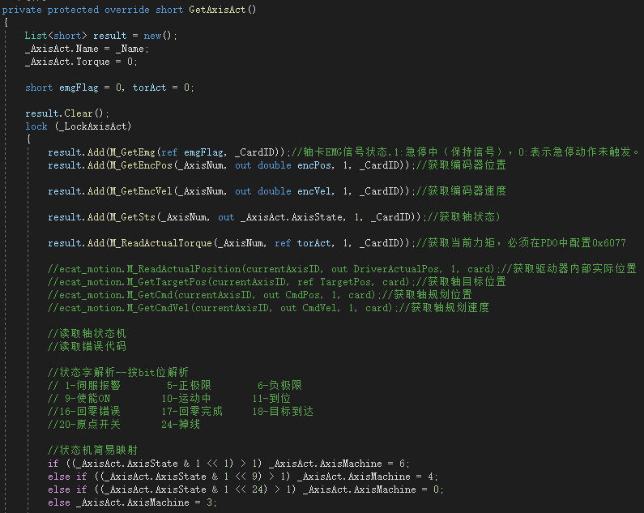
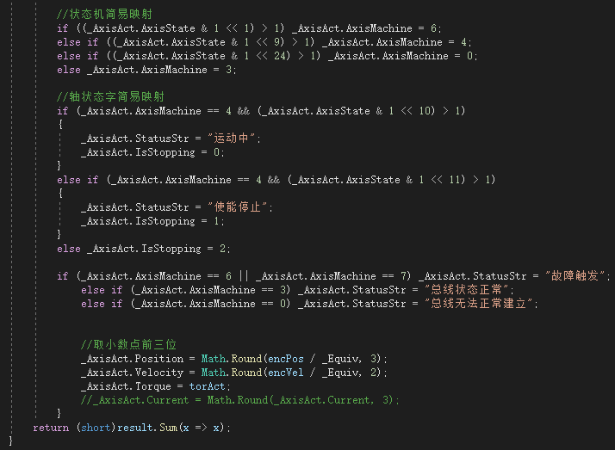
- 建立轴对象后开启全局线程，轮询轴实时数据。

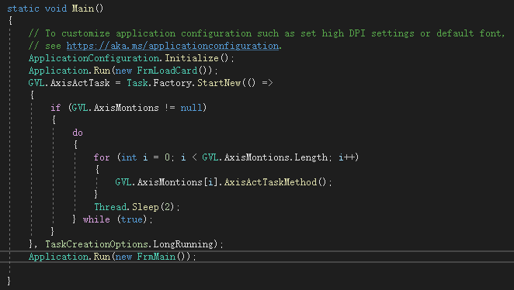

- 主界面在切换显示轴的时候需要解绑原有订阅的轴事件，然后绑定当前轴事件
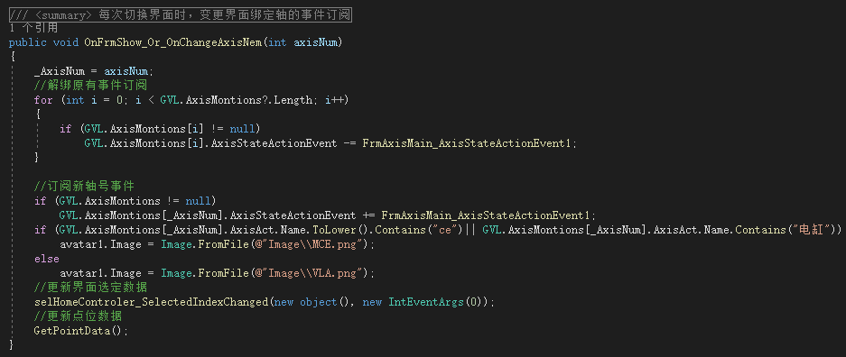
编程时访问可直接访问轴对象的公共AxisAct变量，该变量在每次读取时更新。
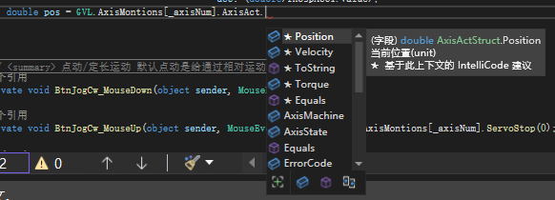

7.6.7 基础操作
相应按钮点击后直接调用轴对象的相应功能
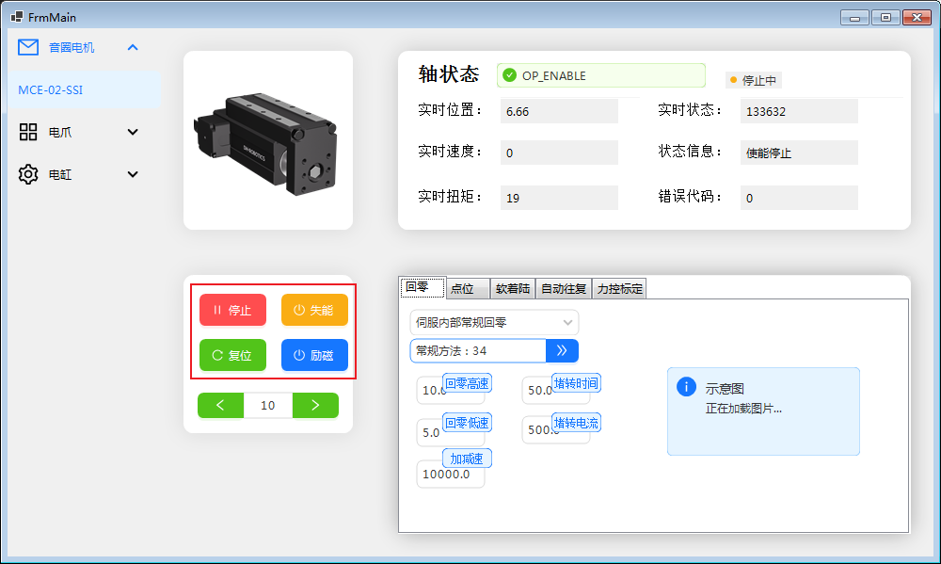
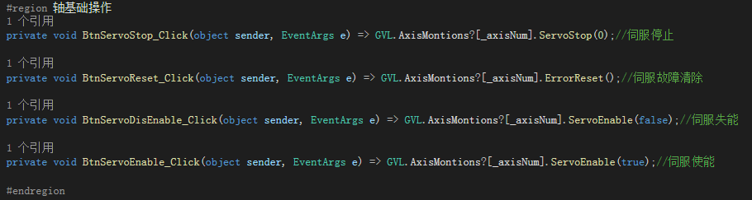

7.6.8 回零调用
选择相应的回零方式并设定回零参数后，点击按钮进行回零
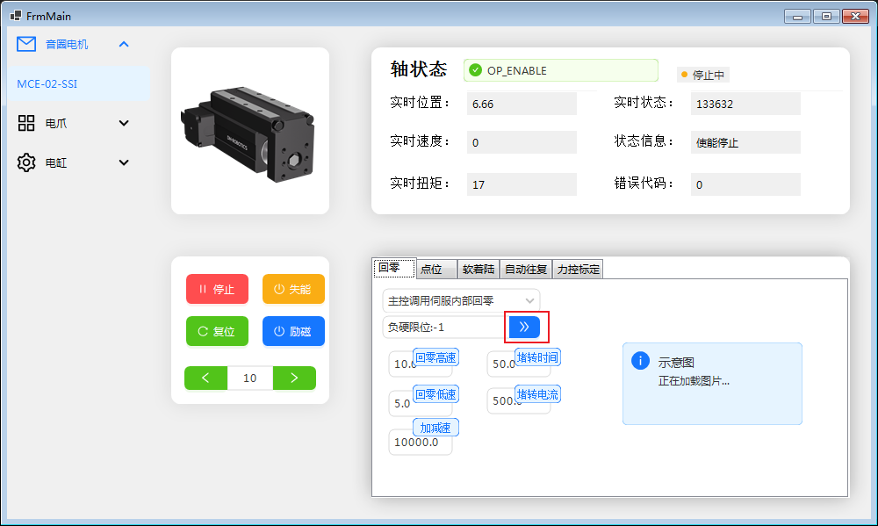
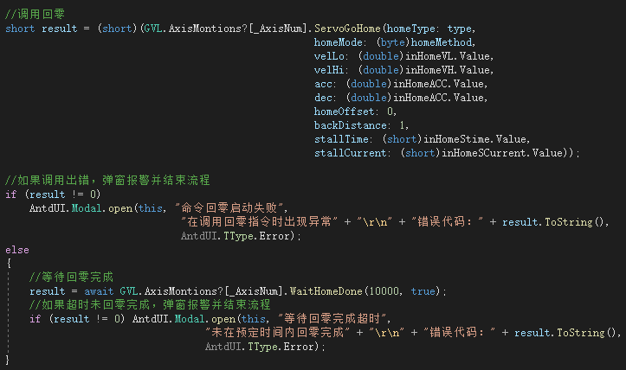

7.6.9 绝对定位
双击数据单元格，可以快速对点位进行编辑
双击触发单元格，可以命令轴直接运行到目标位置
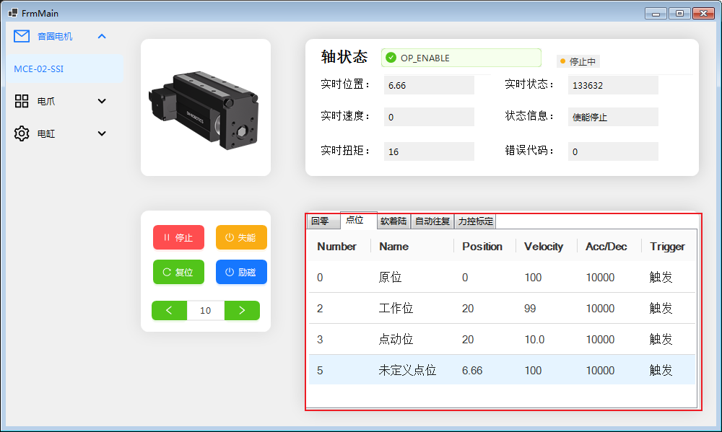
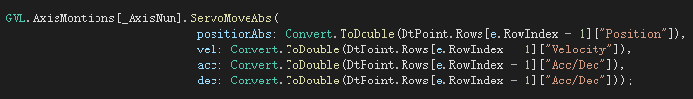

7.6.10 相对定位与JOG调用
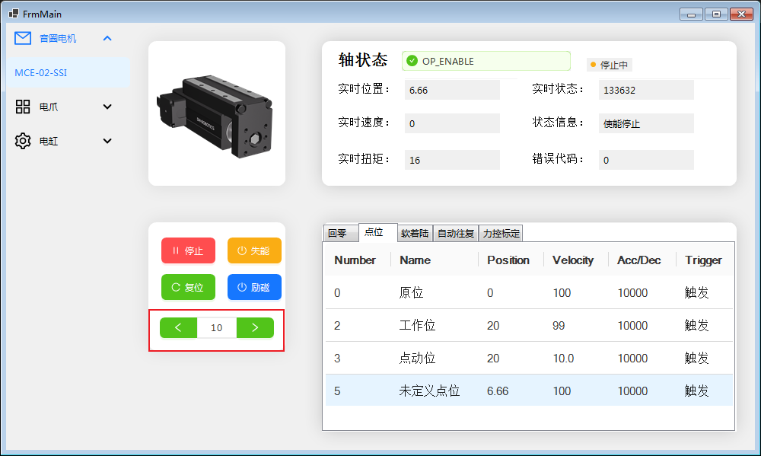
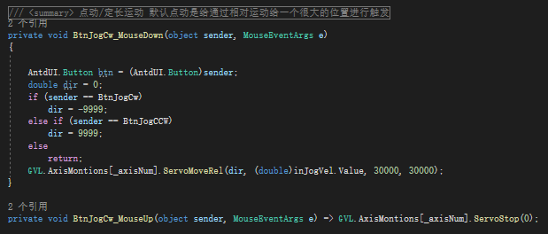

八．力控开发及标定

8.1力控模式
本文的力控模式为电机运行在位置模式下连续运行两段位置+电流限制的方式，无压力传感器连接，通过电流反馈的方式转换实际压力，故称开环力控。

8.1.1 原理流程图
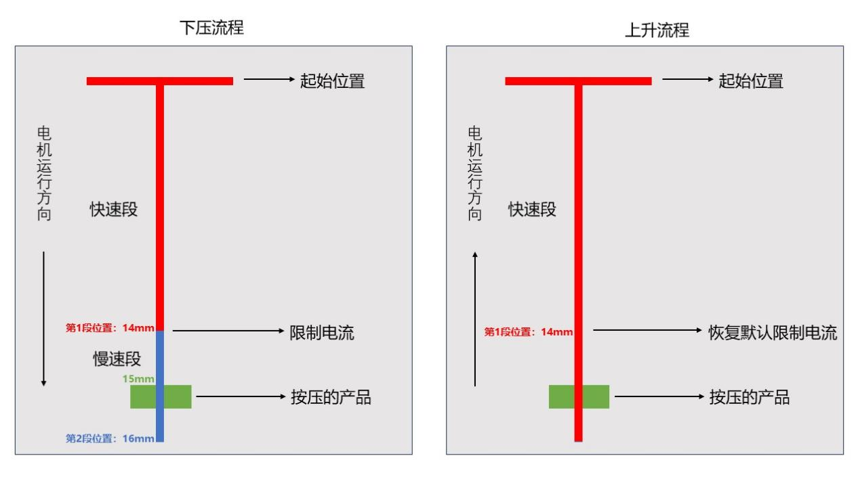
Z轴力控原理流程图
Z轴力控原理解析：
1、走两段位置，第1段快速接近产品表面，接近产品表面以后切换为第2段慢速（5-10mm/s左右），假设压到产品的位置为15mm，则第1段位置可以设为14mm，第2段位置可以设置为16mm；
2、切换为第2段的同时，修改电流限制0x5018（轴一），默认值是0，单位额定电流的千分比，具体值需要根据产品所需压力并使用力传感器标定；
3、当满足以下2个条件时，则认为已经压到了产品，可以执行下一步动作，
（1）当：0x6077∈（0x5018±10）时, 0x6077代表：Z轴实际转矩值，10不是固定的，可以根据实际情况来设置；
（2）轴当前速度≤0.5mm/s时，0.5mm/s不是固定的，可以根据实际情况来设置；
针对SAC-N2产品，其轴一的电流限制地址为0x5018.00，轴二为0x5818.00；轴一读取电流反馈的地址为0x6077.00，轴二为0x6877.00；
即，轴二操作地址都要在轴一的基础上增加0x800。

8.1.2 软着陆界面
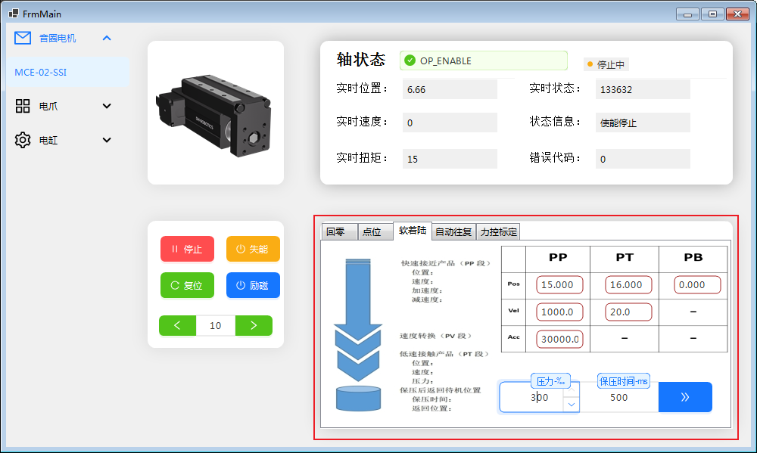

8.1.3 软着陆调用
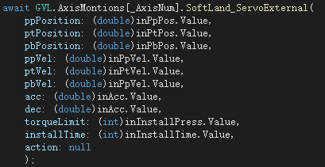
实现方法参考前面所述的流程

8.1.4 力控标定
标定详细步骤
第1步：建议选用精度高一些的压力传感器器，例如0.1g或0.01g；用砝码校准力传感器，并将传感器的高度调到与产品高度一致的位置（由于某些电机内部有弹簧，如果高度不一致的话，实际压力力与设定压力会有一些偏差，故推荐客户制作压力标定块）；
第2步：电机回零，回零完成以后断使能，将Z轴往下拉，直到轴末端与力传感器接触，并记录电机此时的位置，假设是15mm（如果不是第1次标定，则此步骤可以省略）；
第3步：根据实际需求设定0x5018（轴一）的数值，例如客户实际需求为500g，则可先设置0x5018（轴一）为200；
第4步：将电机速度设置为:10mm/s左右，加减速:10000mm/s，目标位置17mm（15mm时轴末端与力传感器刚好接触，为了保证轴能够完全压到力传感器，需要将目标位置设置大一些，一般大2mm左右，即17mm）：
第5步：让电机往下走，直到完成压到力传感器，如果轴碰不到力传感器，则说明设定力500g太小了（无法克服弹簧本身的拉力），需要加大，直到力传感器显示的值在500±20g左右，等压力传感读数稳定以后（压到以后等待1-3s），记录当前的压力值，；
第6步：让电机往上走到0mm位置，位置可以根据实际情况设置，建议在力传感器上方2mm以上；
第7步：重复步骤5/6，记录多组数据；

压力标定块：如下图中在A产品某项工艺时，模拟实际来料制作仿型并在实际需要保压的位置挖出压力传感器大小的孔洞，以便于安装压力传感器。
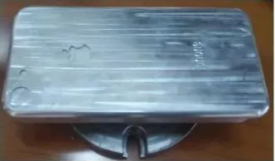
以目标压力500g为例，标定五组数据，
标定次数 | 设定力0x5018 | 力传感器显示数值/g
1 | 500 | 490
2 | 505 | 491
3 | 512 | 497
4 | 520 | 505
5 | 525 | 507

可以使用DH力控计算工具调用最小二乘法计算斜率、截距。即将数据录入计算器后点击拟合曲线，直接输出结果。（小工具可以向DH技术索取）
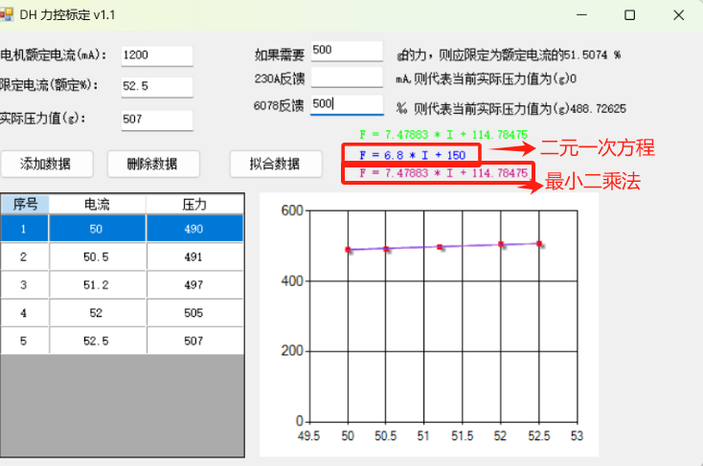
则可得出设定力0x5018和力传感器显示数值/g关系式为：
力传感器显示数值/g = K*设定力0x5018+B = 7.479 * 设定力0x5018 + 114.785
则通过上述关系式可反推，
- 如果想要输出500g的压力，则需要将力矩限定为50.5%，即将0x5018写入505；
- 当前力矩0x6077反馈500，代表实际输出力为488.786g；

*最小二乘法（将离散的数据拟合成线性关系）原理图：
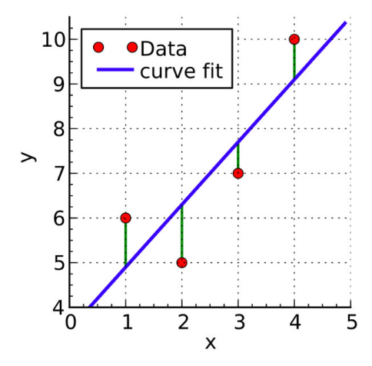

九．附录

9.1 驱动器号码管释义
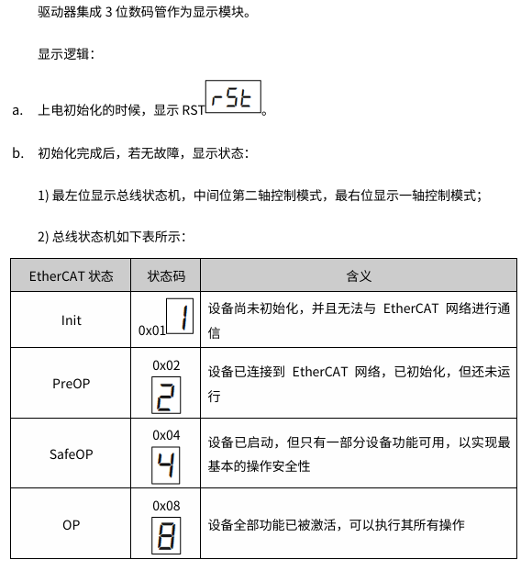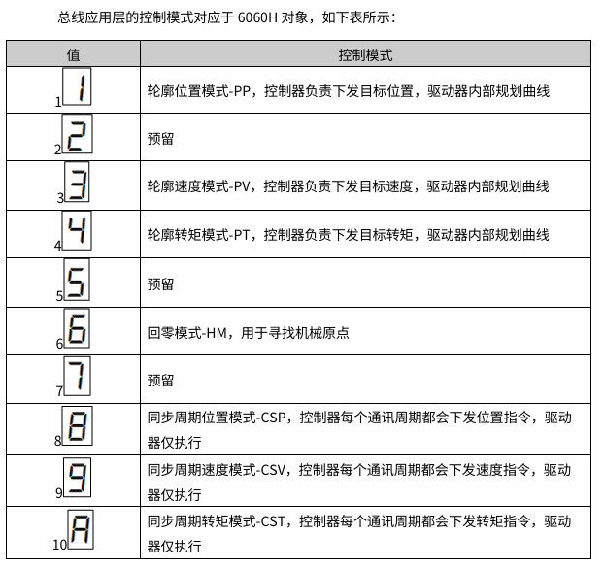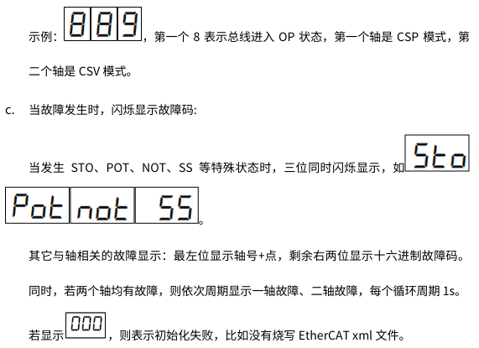

9.2驱动器常见故障代码及处理办法
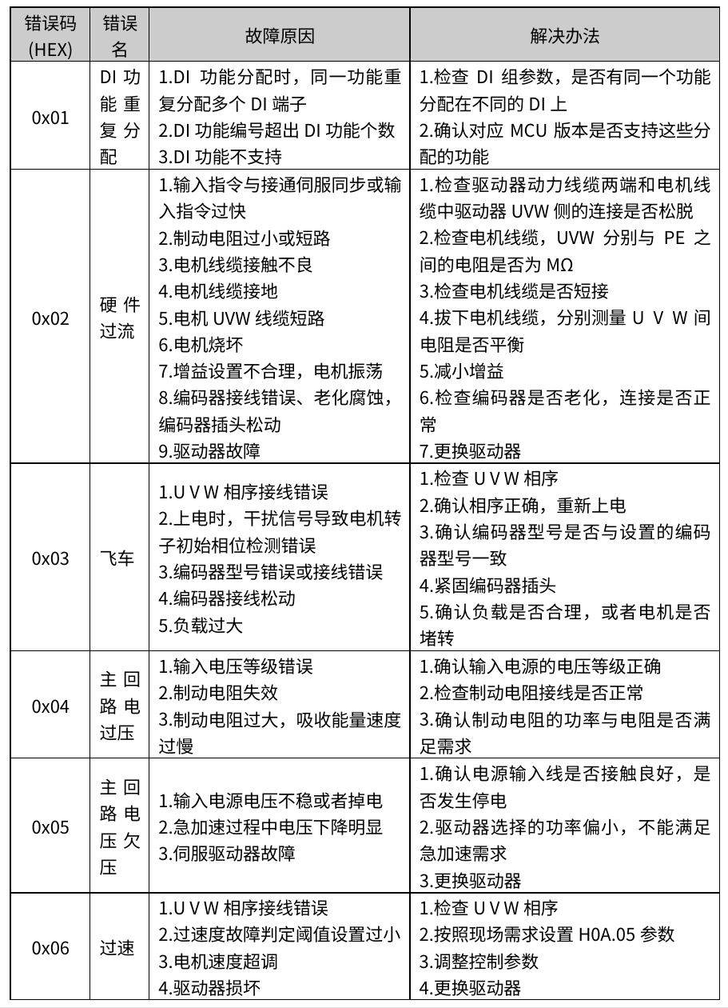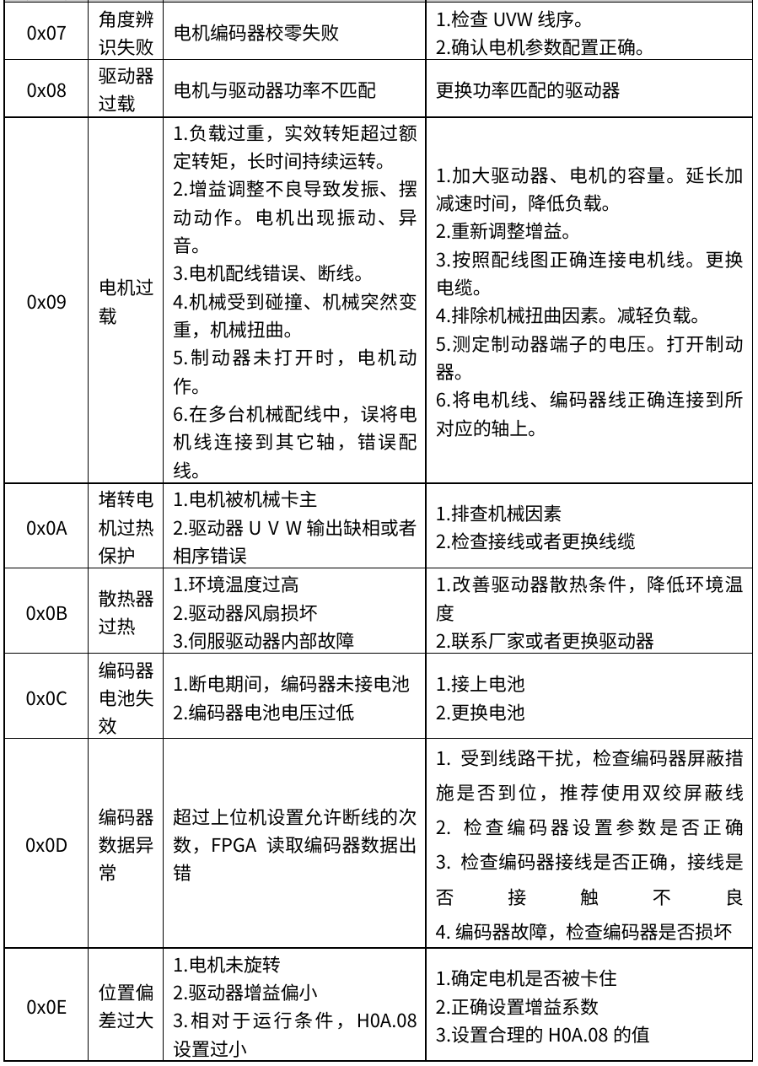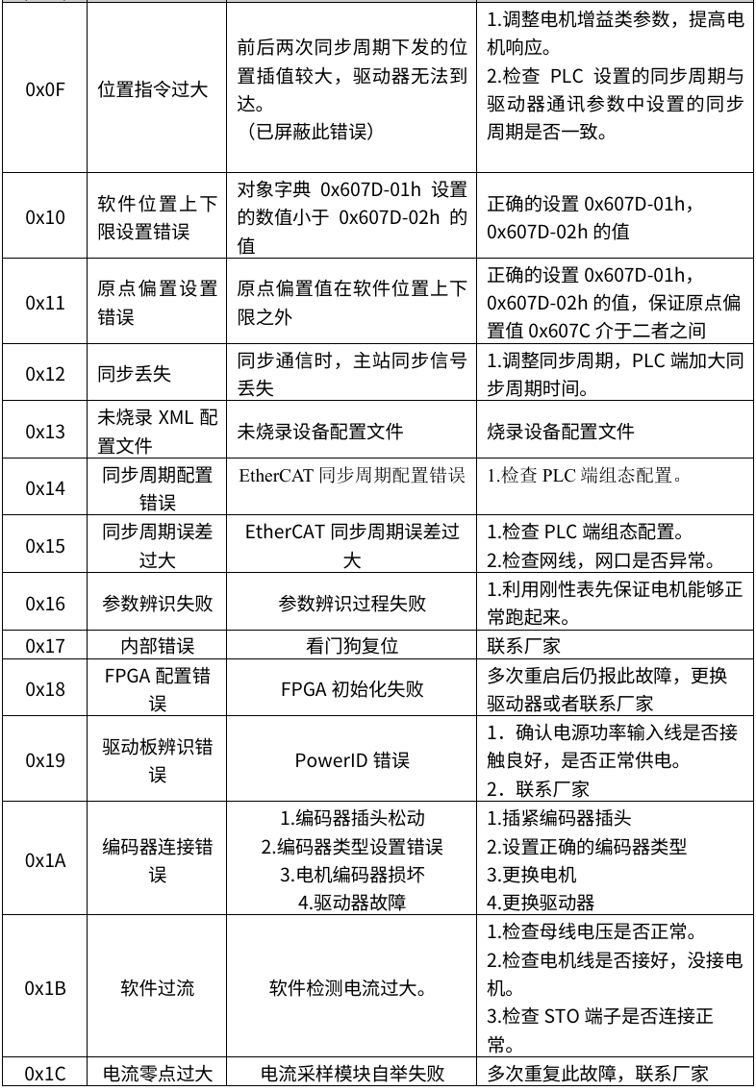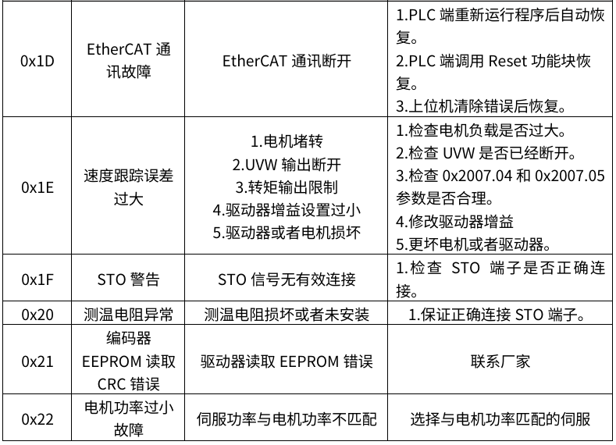



微 信 公 众 号


深圳市大寰机器人科技有限公司

DH-RoboticsTechnology Co.,Ltd
深圳市南山区桃源街道学苑大道1001号南山智园A4栋14楼
www.dh-robotics.com
info@dh-robotics.com

